🗓️ 3월20일 회의

**1차 제출 기간** ~3/27 오전 11시까지 + 기획안 및 소재 제출 (기획안 pdf / 소재 완성본.zip)

* 광고 세팅, TS분석, 기업측 데이터 자료 등 기업 요청-> 영준님, 윤기님
* 자사 브랜드 촬영 소재 이미지, 콘텐츠 관련 등 기업 요청 -> 콘텐츠 팀

<https://blog.naver.com/s2_jiwon/223408401593> (이전 기수 레퍼런스 참고 하면 좋을 것 같아 첨부합니다.)

* **일정은 회의 때 논의 후 수정 예정입니다**

| **< 일정 >** | | |
| --- | --- | --- |
| **날짜** | **마감 시간** | **내용** |
| **3/20 (목)** |  | 19시 회의 링크 https://meet.google.com/rqv-ksry-xoy |
| **3/20(목)** |  | 1. 기획안 구성    1. 시장분석(소희님)+자사분석(세영님)+**swot분석**(희진님)    2. 담당 상품 분석    3. 경쟁 상품 분석    4. 타겟 분석(페르소나, 페인 포인트,핵심메시지 도출 등)    5. 가설 및 기대 효과+성과비교+포맷    6. 광고 소재 기획 근거(레퍼런스 이미지 포함)_스레드 제출    7. 광고 세팅 전략(세트 구성, 예산, 집행 기간 등) 2. 소재 선정    1. 진행 브랜드: 비히디    2. 집행할 상품: 토너패드, 크림, 앰플, 괄사 (매니저님 답변: 집행 상품 4가지 전부x)    3. 집행 매체: 틱톡, 메타, 네이버(파워링크/ 검색 광고), 구글, 카카오모먼트    4. 추천: 틱톡 및 인스타그램 릴스 *※ 그 외 팀별 논의하여 채널 협의 가능* 3. 제작할 콘텐츠 형태,갯수 ( 단일이미지, 슬라이드, 카드뉴스,gif, 숏폼 등 소재 포맷은 자유) 4. 광고 세팅 전략과 방향 논의(세트 구성, 예산, 집행 기간 등) -퍼포먼스팀   < 역할 분담 > *회의 때 추가 논의 예정  기획안 구성 각 파트 담당  기획안 취합 후 ppt 제작 -영준님  콘텐츠 제작 n명-> 회의 진행 후 결정  최종 ppt 제작 1명-윤기님 |
| **3/21(금)** |  | ~ 19시 기획안 제출 (본인 문서 탭) |
| **3/22(토)** |  | 광고 콘텐츠 제작 |
| **3/23(일)** |  | ~21시 광고 콘텐츠 제출 + 피드백 회의 진행(21시30분) / 기획안 취합 후 ppt 제출(영준님) |
| **3/24(월)** | **스레드 제출** | ~17시 콘텐츠 수정 제출+기획안 제출(영준님) 후 수정 |
| **3/25(화)** |  | 최종 ppt 제작(윤기님) |
| **3/26(수)** | **스레드 제출** | ~15시 최종 ppt 제출 후 피드백 수정(스레드 댓글)  ~20시 최종 제출(ppt,pdf) |
| **3/27(목)** | **11시** | 전날 밤or새벽 기업측 기획안 및 소재 제출 / 컨펌 후+광고세팅 |

| **< 해야할 일 >** |
| --- |
| 집행 상품: 토너패드, 앰플 |
| **역할 분담 및 회의 내용**  **<광고 소재>**  단일2개- 각1명씩 총2명 / 본문 내용까지 작성  -세륜(앰플), 세영(패드)  gif 2개-한 팀당 2명 총 2팀/본문 내용까지 작성  -소희/수아(앰플), 주연/희진(패드)  <기획안 구성>  a서소희, 임세영,오희진 b이수아 c김세륜 d김주연 e콘텐츠팀 f 콘텐츠 스레드 제출 g영준,윤기님  집행 매체: 페이스북(메타) |

3월29일 회의

**1차 개선안**

* 광고 세팅, TS분석, 기업측 데이터 자료 등 기업 요청-> 영준님, 윤기님
* 자사 브랜드 촬영 소재 이미지, 콘텐츠 관련 등 기업 요청 -> 콘텐츠 팀

<https://blog.naver.com/s2_jiwon/223408401593> (이전 기수 레퍼런스 참고 하면 좋을 것 같아 첨부합니다.)

* **일정은 회의 때 논의 후 수정 예정입니다**

| **< 일정 >** | | |
| --- | --- | --- |
| **날짜** | **마감 시간** | **내용** |
| **3/29 (토)** |  | 회의 링크 |
| **3/29(토)** |  | TS 보고서 사본 링크   1. 개선안 구성   개선안은 레퍼런스가 없어서 어디까지 커버해야 하는지 잘 모르겠더라고요. 제가 임의로 작성해봤는데 회의 때 논의해보면 좋을 것 같습니다.  내용:  TS 보고서가 있으니 간단히 데이터 요약, 기존 문제점 작성하고 AB 테스트로 나온 가설을 바탕으로 증명, 성과가 낮은 광고는 OFF해서 CTR을 개선했다. 이런 내용도 넣으면 좋을 것 같습니다  우선 PM팀원분들이 광고 성과를 간단히 설명해주시고  분석하신 내용을 바탕으로 함께 새 가설을 짜고  콘텐츠 팀은 가설에서 나온 유효한 키워드를 바탕으로 어떻게 제작물을 개선할지 논의하면 될 것 같습니다.  **[역할 분담 + 개선안 구성]**   1. **1주차 성과에 따른 데이터 정리와 요약_PM** 2. **기존 광고의 문제점과 기존 가설을 통해 얻은 인사이트 (EX. 가설을 바탕으로 해당 키워드가 워킹했다 수치로 설명)_PM, 주연** 3. **새로운 가설_CM 주연** 4. **주차별 광고 전략_ PM 주연** 5. **광고 세트 구성_PM** 6. **제작물 관련해서 개선할 내용 설명_CM 희진** 7. **개선한 제작물_소희 세영 세륜**   < 역할 분담 > *회의 때 추가 논의 예정  개선안 구성 각 파트 담당  개선안 취합 후 ppt 제작 -영준님  콘텐츠 제작 2명-> 독자 특허 성분  최종 ppt 제작 1명-윤기님 |
| **3/31(월)** |  | 오후 12시 광고 콘텐츠 제작 제출 -> 슬랙 |
| **3/31(월)** |  | 오후 19시 개선안 제출 -> 독스 문서 |
| **3/31(월)** |  | **자정**까지 광고 콘텐츠 + 개선안 피드백 모두 스레드 댓글  **꼭! 구글 독스 들어가셔서 탭 문서 확인해주세요!! 피드백 회의를 하지 않는 대신에 자발적으로 모든 탭 내용 읽으시고 제가 올린 스레드에 댓글로 피드백 주시면 좋겠습니다.** |
| **4/1(화)** |  | ~17시 개선안 취합 후 ppt (영준님/윤기님) + TS 보고서 슬랙 제출 |
| **4/1(화)** | **약 4시간 30분** | 개선안 피드백 스레드 댓글 |
| **4/1(화)** | **오후 9시**  **~9시 30분** | TS보고서 + 개선안 + 콘텐츠 제작물 -> 팀장 제출(제가 10시에 멘토링 첨삭 회의가 있습니다. 미팅 시 10시라고 했지만 그 전에 제출하겠습니다. |
|  |  |  |

| **< 해야할 일 >** |
| --- |
| 집행 상품: 토너패드, 앰플  콘텐츠 위너 발굴을 위한 A/B 테스트 중심  리소스를 유지하되 위너인 거에 더 집중하는 방향성 가져가기   1. 환절기 VS 특허 성분 -> 위너 키워드 선정 2. 가설 새로 설정 3. 제작물 수정(카피나 이미지 변경) |
| **역할 분담 및 회의 내용**  **<광고 소재>**  단일2개- 각1명씩 총2명 / 본문 내용까지 작성  -세륜(앰플), 세영(패드)  gif 2개-한 팀당 2명 총 2팀/본문 내용까지 작성  -소희/수아(앰플), 주연/희진(패드)  <개선안 구성>  a서소희, 임세영,오희진 b이수아 c김세륜 d김주연 e콘텐츠팀 f 콘텐츠 스레드 제출 g영준,윤기님  집행 매체: 페이스북(메타) |

개선안 레퍼런스 - 퍼포먼스팀에서 성과와 관련된 인사이트 도출

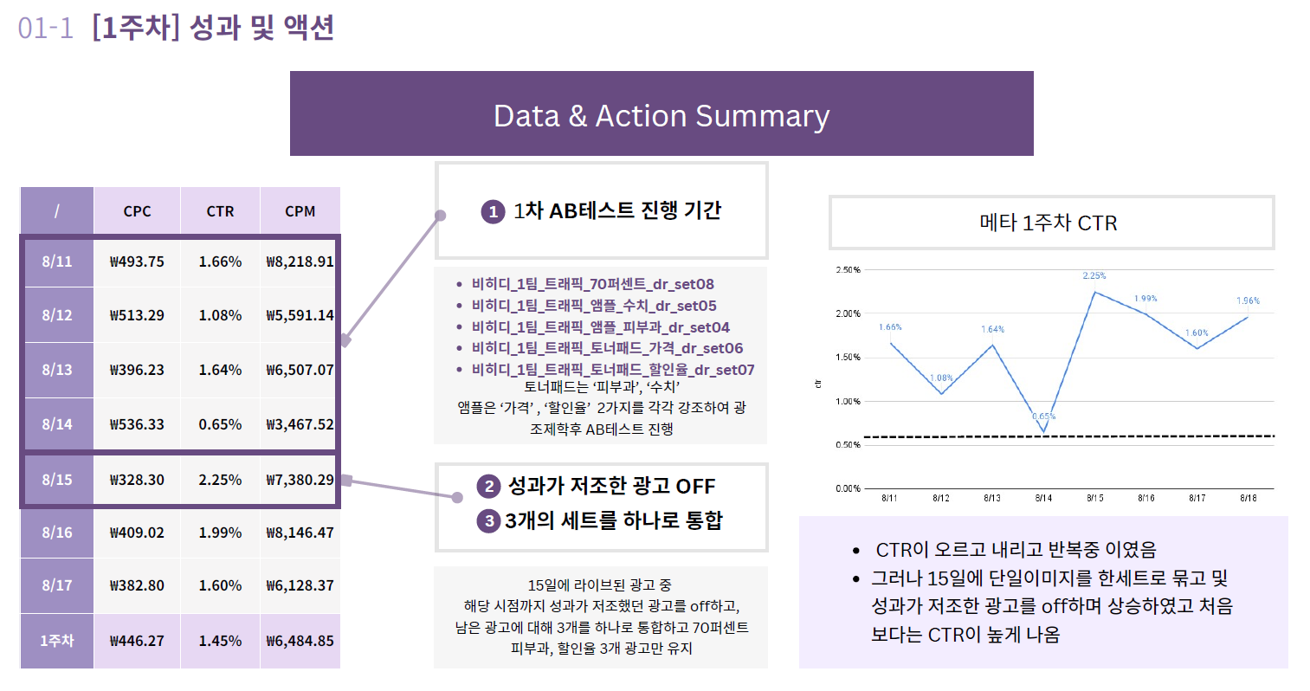

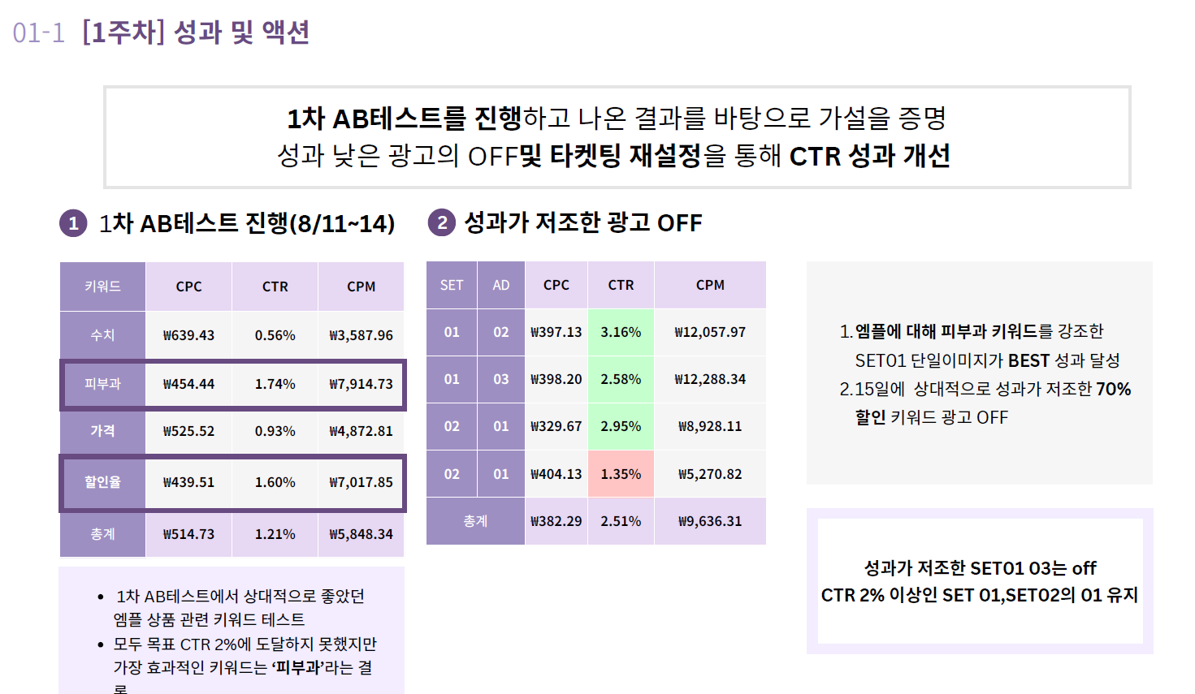

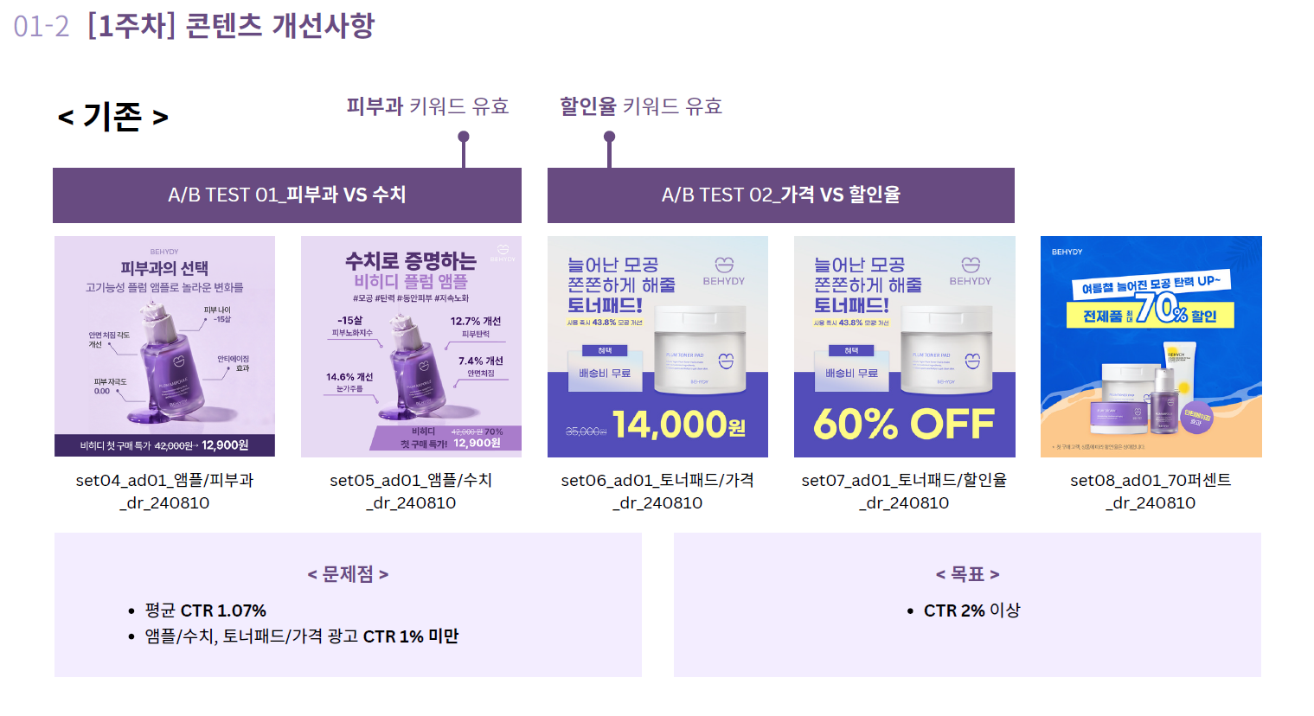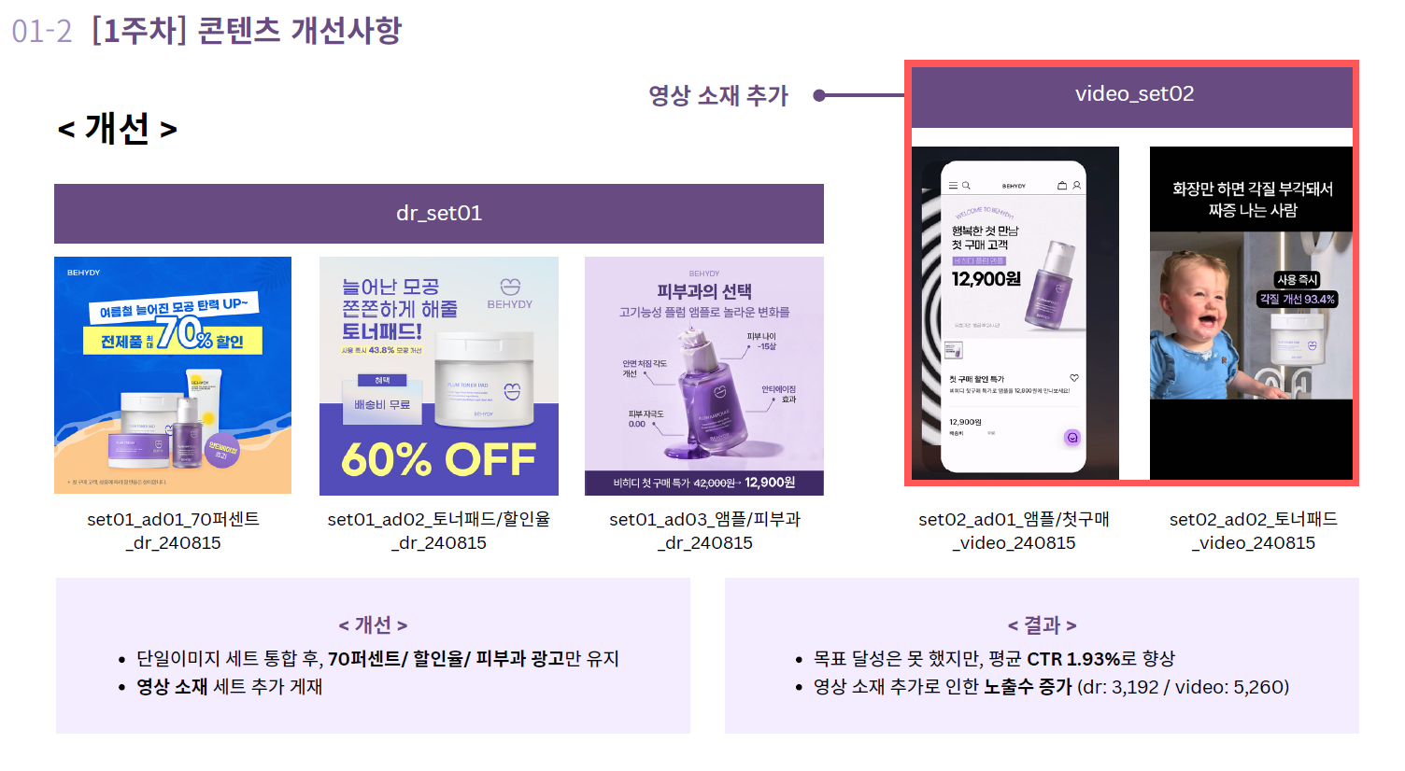

기존 가설

독자 특허 성분 세 가지가 워킹

환절기 키워드 워킹 -> 위너

예시

환절기

환절기 키워드에 집중할건지 특허성분의 키워드를 보완할지 선택

환절기 키워드에 집중하는 방안

가설 -> 나아갸야 할 방향성, 측정할 수 있어야 함

A보다 B를 강조했을 때 CTR이 2%가 더 높다

“보습 지속력 12시간”같은 구체적 수치가 있는 카피가 CTR2%가 더 높을 것이다.

**독자 특허 성분 카피보다 환절기와 같은 시의성이 담긴 카피가 CTR 2%가 더 높을 것이다.**

기존 문제점을 어떻게 언급할것인가?

자사의 특징인 특허성분 강조가 워킹할 것이라 가설을 세웠으나, 시의성이 있는 보편적인 환절기 키워드를 강조한 광고가 효과가 좋았다.

환절기 -> 토너패드 비포애프터 영상, 앰플 이미지

앰플 2개 패드 2개 - 환절기키워드

콘텐츠 제작

독자 특허 성분 ->

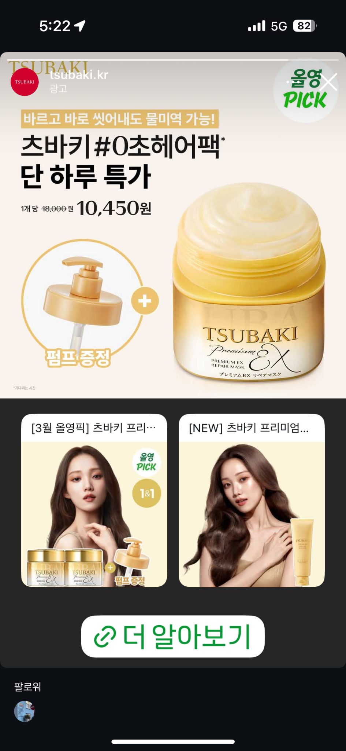

tsubaki.kr

컬렉션 광고

휴대폰 화면에 넓은 지면을 많이 차지하기에 같은 지출금대비 클릭률이 높게나올수있다.

예제

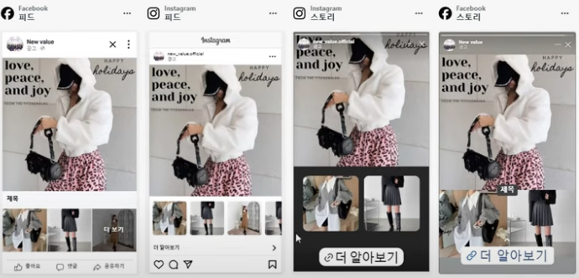

세팅은 가능할것으로 보인다.

4월4일 회의

**2차 개선안**

광고 세팅, TS분석, 기업측 데이터 자료 등 기업 요청-> 영준님, 윤기님

* 자사 브랜드 촬영 소재 이미지, 콘텐츠 관련 등 기업 요청 -> 콘텐츠 팀

<https://blog.naver.com/s2_jiwon/223408401593> (이전 기수 레퍼런스 참고 하면 좋을 것 같아 첨부합니다.)

* **일정은 회의 때 논의 후 수정 예정입니다**

| **< 일정 >** | | |
| --- | --- | --- |
| **날짜** | **마감 시간** | **내용** |
| **4/4 (금)** |  | 회의 링크 |
| **4/4 (금)** |  | **[개선안 구성]**   1. **2주차 광고 성과 PM (--)**   **(TS 보고서가 있으니 기존처럼 간단히 작성)**   1. **인사이트 PM**   **(멘토님이 말씀해주신 부분 + 회의 내용 바탕으로 제작된 콘텐츠 바탕으로 작성)**   1. **새로운 가설 CM**   **(가설 설정/이유/근거 작성)**   1. **주차별 광고 전략 PM**   **(성과 기반으로 on/off 등 추가)**   1. **광고 세트 구성 PM**   **(가설+회의 내용 바탕으로 작성)**   1. **개선한 제작물 CM (소재/타겟/기획의도/본문/CTA문구/랜딩페이지/레퍼런스 포함)** |
| **4/6(일)** |  | 자정까지 콘텐츠 바탕으로 세운 **가설** 독스 문서에 작성 |
| **4/7(월)** |  | 오후 12시(정오)까지 **개선된 콘텐츠** 제출 -> 슬랙 |
| **4/7(월)** |  | 오후 7시까지 **개선안** 제출 -> 독스 문서 |
| **4/7(월)** |  | **자정**까지 광고 콘텐츠 + 개선안 피드백 모두 스레드 댓글  **꼭! 구글 독스 들어가셔서 탭 문서 확인해주세요!! 피드백 회의를 하지 않는 대신에 자발적으로 모든 탭 내용 읽으시고 제가 올린 스레드에 댓글로 피드백 주시면 좋겠습니다.** |
| **4/8(화)** |  | 오후 5시 개선안 취합 후 ppt + TS 보고서 슬랙 제출 |
| **4/8(화)** |  | 개선안 피드백 스레드 댓글 |
| **4/8(화)** | **오후 9시 30분** | TS보고서 + 개선안 + 콘텐츠 제작물 -> 팀장 제출 |

| **< 해야할 일 >** |
| --- |
| 집행 상품: 토너패드, 앰플  콘텐츠 위너 발굴을 위한 A/B 테스트 중심  멘토님 의견대로  앰플 비디오 위너 -> 디벨롭  토너패드 비디오 위너 -> 디벨롭   1. 가설 세우기 2. 역할 분담   PM - 이전과 똑같습니다!  CM - 주연님, 희진님: 토너패드 영상 디벨롭(카피), 컬렉션 광고  소희님, 세륜님 : 앰플 영상 디벨롭(카피)  세영님 : 개선안 새로운 가설 설정/이유/근거 작성  세륜님(앰플), 세영님(토너패드) |
|  |

**가설 세우기**

멘토링 내용)

1. 성과 나오지 않은 것은 과감히 버리기
2. 콘텐츠 제작 방향으로 가설 세우기 -> 제작 후에 기존 가설과 다른 방향으로 갈 때가 있음
3. 굳이 새로운 걸 만들 필요 X 성과 나온 위너 제작물을 디벨롭(카피)

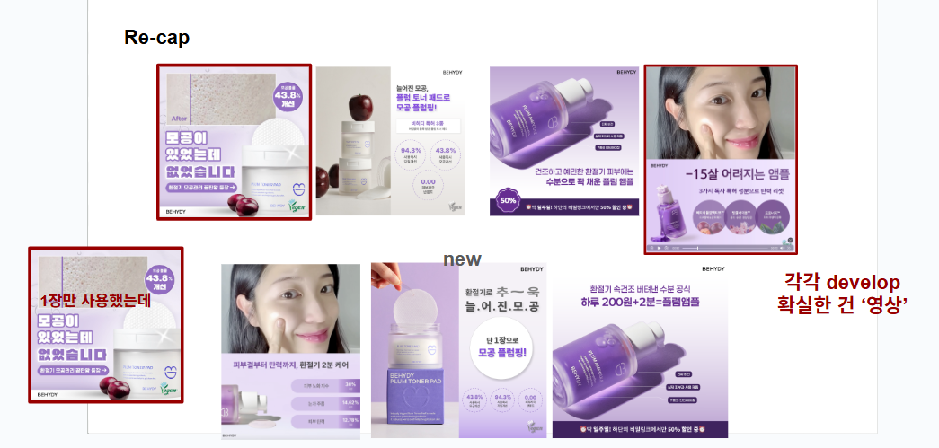

위너 -> **앰플 영상, 토너패드 영상**(소재가 달라서 하나로 줄이기 어려운 상황)

두 개 모두 2% 이상이 나왔고, 0~1%를 2%로 끌어올리는 것보다 성과가 잘 나온 걸 5% 만드는 게 더 쉽다

-> 가설을 2개로 만들면 어떨까요?(앰플, 패드 각각)

앰플, 비디오 각각 카피를 디벨롭하는 방향으로 콘텐츠 제작 의도와 맞게 가설 설정

**(이전 카피 내용 언급)보다 현재 작성할 ㅇㅇ 키워드가 CTR이 2% 높을 것이다.**

**앰플 영상 관련 가설**) 카피 디벨롭 방향으로 정하기

**토너패드 영상 관련 가설**) 희진님과 얘기한 부분

+ 카피 변경하기

+ 영상 광고로 성과가 좋았는데 컬렉션 광고가 더 좋지 않을까?

*컬렉션 광고 관련하여 PM팀원분들께 컨펌 받았습니다.

토너패드 내에서도 가설 2개

-> 영상 광고보다 컬렉션 광고가 CTR이 2% 더 높을 것이다. (카피는 이전 광고와 동일)

-> 기존 카피보다 “1장만 사용했는데”(추후 변경될 수 있음)라는 문구를 추가하면 CTR이 2% 더 높을 것이다.

세팅할 광고: **컬렉션 광고**, **변경된 카피 영상** 광고 =>총 2개

A보다 B가 CTR이 n% 더 높을 것이다

ㄴ 참고하여 광고 세트 구성해주세요.

포맷



tsubaki.kr

컬렉션 광고: **카탈로그에 있는 제품 세트의 작은 제품 이미지와 함께 큰 커버 이미지 또는 동영상을 제공**

**휴대폰 화면에 넓은 지면을 많이 차지하기에 같은 지출금대비 클릭률이 높게나올수있다.**

ㄴ 가설 근거가 될 수 있겠네요.

예제



이미지

카탈로그

복합된형태

4월18일회의

**2차 개선안**

광고 세팅, TS분석, 기업측 데이터 자료 등 기업 요청-> 영준님, 윤기님

* 자사 브랜드 촬영 소재 이미지, 콘텐츠 관련 등 기업 요청 -> 콘텐츠 팀

<https://blog.naver.com/s2_jiwon/223408401593> (이전 기수 레퍼런스 참고 하면 좋을 것 같아 첨부합니다.)

* **일정은 회의 때 논의 후 수정 예정입니다**

| **< 일정 >** | | |
| --- | --- | --- |
| **날짜** | **마감 시간** | **내용** |
| **4/18 (금)** |  | 회의 링크 |
| **4/18 (금)** |  | **[개선안 구성]**   1. **광고 성과 PM**   **(TS 보고서가 있으니 기존처럼 간단히 작성)**   1. **인사이트 PM**   **(멘토님이 말씀해주신 부분 + 회의 내용 바탕으로 제작된 콘텐츠 바탕으로 작성)**   1. **새로운 가설**   **(가설 설정/이유/근거 작성)**   1. **주차별 광고 전략 PM**   **(성과 기반으로 on/off 등 추가)**   1. **광고 세트 구성 PM**   **(가설+회의 내용 바탕으로 작성)**   1. **개선한 제작물 CM (소재/타겟/기획의도/본문/CTA문구/랜딩페이지/레퍼런스 포함)** |
| **4/19(토)** |  | 밤 10시까지 콘텐츠 바탕으로 세운 **키메시지** 독스 문서에 간단히 작성  자정까지 투표 |
| **4/20(일)** |  | **오후 12시(정오)까지 개선된 콘텐츠 제출 -> 슬랙,**  **가설 작성(1시까지)-> 독스** |
| **4/20(일)** |  | 오후 7시까지 **개선안** 제출 -> 슬랙 |
| **4/20(일)** | **대략 3시간** | 개선안 피드백 -> 스레드 댓글 |
| **4/20(일)** | **오후 9시 30분~ 10시** | TS보고서 + 개선안 + 콘텐츠 제작물 -> 팀장 제출 |
|  |  |  |
|  |  |  |

| **< 해야할 일 >** |
| --- |
| 집행 상품: 토너패드, 앰플  방향성 정하기  [ 역할 분담 ]  희진님, 주연님 제작  소희님, 세륜님  세영님  pfm팀 ppt 작성 및 취합 |
|  |

**가설 세우기**

멘토링 내용)

1. 성과 나오지 않은 것은 과감히 버리기
2. 콘텐츠 제작 방향으로 가설 세우기 -> 제작 후에 기존 가설과 다른 방향으로 갈 때가 있음
3. 굳이 새로운 걸 만들 필요 X 성과 나온 위너 제작물을 디벨롭(카피)

**토너패드 영상 관련 가설**)

~가 이전보다 ctr이 더 높을 것이다.

key 메시지 변경

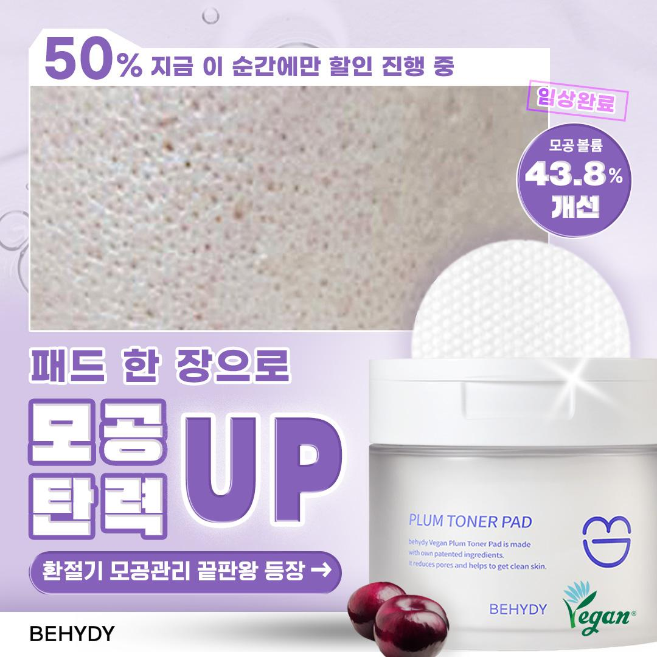



tsubaki.kr

컬렉션 광고: **카탈로그에 있는 제품 세트의 작은 제품 이미지와 함께 큰 커버 이미지 또는 동영상을 제공**

**휴대폰 화면에 넓은 지면을 많이 차지하기에 같은 지출금대비 클릭률이 높게나올수있다.**

ㄴ 가설 근거가 될 수 있겠네요.

예제



이미지

카탈로그

복합된형태

💡 참고사항

**3/20 회의 전 아래 사항 참고 부탁드립니다**

[비히디 녹화본 전달 사항 내용]

-RFP 차별화 참고하여 소구점 잡으면 됨 [독자 특허, 이벤트 할인 판매 가능, 연구원 의사 협업, 리쥬란 원료 등 ] +제품 서비스의 마케팅 포인트 (2:00~)

-제품별 할인율 최대 50% 할인 가능(7:00~)

-비밀링크 전달x

<pfm 참고 부탁드립니다>

1. 제품할인 등 자사몰 세팅은 러닝 24시간 이전에 요청할 것 (7:15~)
2. 3/27일 컨펌 완료 후 비히디 측 광고 세팅 권한 부여 받기 (팀장이 받으면 전달하기)
3. 광고 계정 초대는 업무일 기준 오후 5시 이전 요청할 것

🔶광고 세팅, TS분석, 기업측 데이터 자료 등 기업 요청-> 퍼포먼스 팀

🔶자사 브랜드 촬영 소재 이미지, 콘텐츠 관련 등 기업 요청 -> 콘텐츠 팀

* 광고 세팅, 기업/브랜드 자료 요청 등 --> 기업 담당자 메일 hhsong@decocomefunny.com (비히디 송현희님) 에게
* 기업 담당자에게 메일 발송시 팔로업 할 수 있도록 cc에 ceo@decocomefunny.com (이승민 대표님) / hyejikwon@day1company.co.kr (권혜지 매니저) 필수로 추가해주세요!
* TS 분석, 성과 개선 노하우, 피드백 등-> 담당 멘토(슬랙) @신정희 멘토님 jeonghee.shin.bella@gmail.com
* 프로젝트 일정 및 진행 방식 체크, 팀 활동 이슈 등 --> 슬랙에서 운영매니저 [@이가연 매니저](https://zb-8361974.slack.com/team/U086W8XGTFD) [@최창현 매니저](https://zb-8361974.slack.com/team/U086WCV0WG2) 님에게

🔶 제출시 파일명 설정

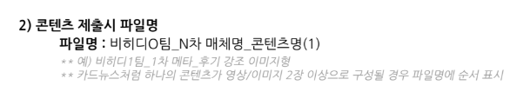

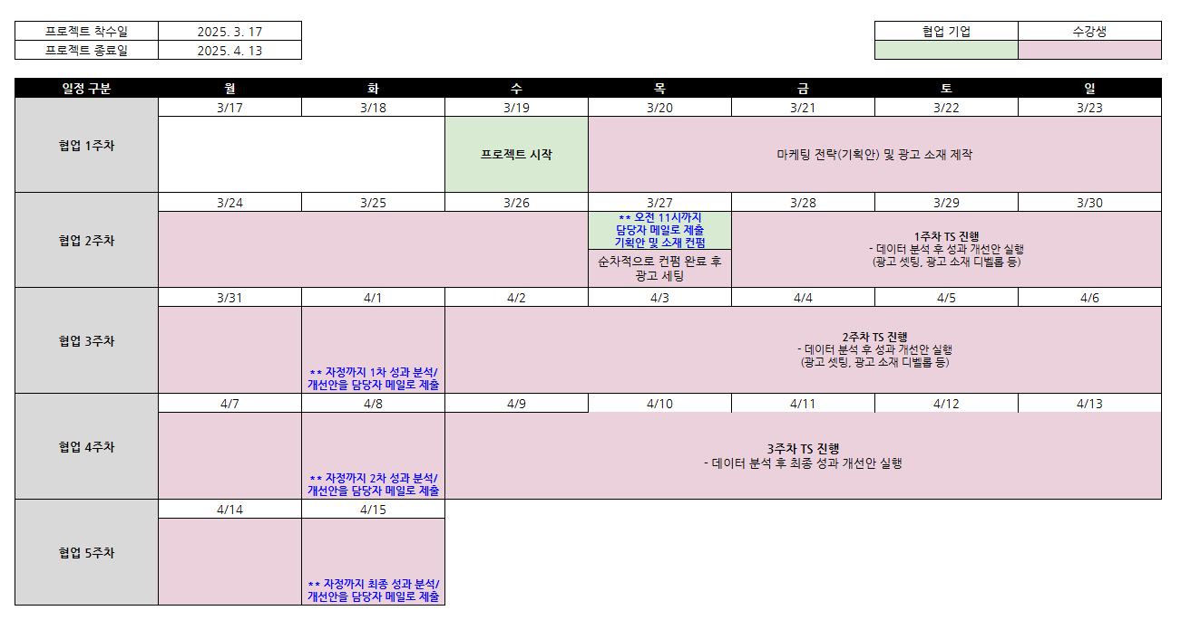

📃 RFP(제안요청서)_비히디

**제로베이스 마케팅 스쿨 기업 협업 프로젝트**

**비히디(디에코컴퍼니) RFP(제안요청서)**

1. **제안 요청 사항**

| **구분** | **세부 내용** | | | | |
| --- | --- | --- | --- | --- | --- |
| **기업명** | 주식회사 비히디 (최초 비건 리버스에이징 코스메틱)  <https://behydy.com/> | | | | |
| **주요 과제** | 비히디 자사몰 유입 및 구매 전환을 증가시킬 수 있는 마케팅 전략 수립 후 KPI 달성을 위한 성과 개선 (광고 콘텐츠 기획 & 제작 포함) | | | | |
| **운영 매체** | 추천: 틱톡 및 인스타그램 릴스  *※ 그 외 팀별 논의하여 채널 협의 가능* | | | | |
| **주요 참고 지표** | CTR 3%, CTA 12~15%, ROAS 300% | | | | |
| **예산** | 팀별 총 300,000원 | | | | |
| **KPIs** | 광고 클릭률 2%이상 | | | | |
|
| **주의사항** | 저작권 문제의 소지가 있는 이미지 사용 불가,  허위사실 기재 불가, 주기적인 리포트 작성 | | | | |
| **프로젝트 일정** | 일정표 참고 | | | | |

1. **제공 가능한 데이터**

* 기존 자사 브랜드 촬영 소재, 임상 데이터 등

1. **기존 타겟**

* 모공, 주름 등 피부 고민이 있는 남녀노소

1. **추가 질문**

| **구분** | **핵심 질문** | **질문 세부 항목** | **응답** |
| --- | --- | --- | --- |
| 고객 | 고객 정의 | 고객은 누구인가? | 국내 10대~50대 남녀 |
| 어떤 니즈로 구매하는가? | 주름, 모공 등 피부 고민 혜결 |
| 왜 이 브랜드를 구매하는가? | 직접 개발한 3가지 특허 기반, 국내 최고 수준의 임상 수치, 국내 피부과 및 약국에 입점된 안전성 증빙 |
| 경쟁사 | 경쟁사 및 차별화 | 경쟁사별 차별화 포인트 | 우월한 임상 수치, 대표가 개발한 3가지 독자 특허, 이벤트 할인 판매 가능 |
| 1등 브랜드와 이유 | 메디큐브  같은 카테고리 내에서 최고의 매출 성과를 보여주는 기업이며, 피부과, 임상 수치 등 다양한 지표에서 자사에서 타겟으로 삼고 있음. |
| 해당 브랜드의 차별화 포인트 | 전제품 국내 넘버원 피부과 프랜차이즈인 포에버성형외과피부과와 현대면세점, 블리비의원, 강남 약국에 입점되어 있으며, 특히 피부과에서는 시술 후 사용하는 상품으로 피부과 30여곳 이상 입점하여 판매 및 관리용으로 사용중임. (약국 강남 3곳 입점된 상태) |
| 포지셔닝과 파악한 시장 기회 | 피부 고민이 있는 10대부터 50대까지 남녀 |
| 제품/서비스 | 제품과 서비스 | 제품 / 서비스 실사용자들의 반응 및 재구매율 | 비밀링크를 통한 할인으로 유도하여 자사몰 가입 후 추후 CRM 또는 다양한 자사몰 혜택으로 소비자 반응 이끄는 중 |
| 제품과 서비스의 마케팅 포인트 | 독자 자두 유산균 특허 원료 베이스  최고 수준 임상 수치  국내 피부과 및 약국 다수 입점 및 판매  실제 시술 후 피부 관리용으로 사용 |
| 마진율 및 객단가 (광고 예산 가이드라인 설정을 위한) | * 현재 쿠팡 로켓배송 계약 후 가격이 많이 무너진 상태임. * 쿠팡 수준으로 판매 가격 조정 가능 * 또는 비밀 링크 생성 후 특별 행사 할인가 판매 가능 |
| 마케팅 | 마케팅 채널 및 활동 | 활용하는 마케팅 채널과 메인 유입 경로 | 국내채널은 틱톡, 릴스 중심으로 광고 중 |
| 진행하는 마케팅 활동과 채널별 효과성 | 틱톡 |
| 마케팅 효율 트래킹 여부 확인 | 픽셀 |
| 향후 진행하고 싶은 마케팅 방향은? | 메타 및 유튜브 숏폼 마케팅, 유튜버 브랜디드콘텐츠 |
| 브랜드 컨셉 | 브랜드 컨셉 & 톤앤매너 | 생각하는 브랜드의 컨셉과 톤앤매너가 있는지 | 주름, 모공 등 피부 고민이 있는 분들을 대상으로 직관적인 Before & After와 임상 수치를 이용한 마케팅 방향 / 브랜드는 피부 안티에이징을 넘어선 최초의 비건 리버스에이징으로 브랜드 소구중 |
| 어떠한 레퍼런스를 참고하고 있는지 | 기타 레퍼런스를 참고하고 있지 않음 |
| 운영 | 브랜드 역량 | 내부에 마케팅/디자인이 가능한 인력이 있는지 | BM / 커머스마케팅 / 웹 디자인팀 보유 |

📄 TS 보고서

TS 보고서 사본 생성 후 링크 붙여 주시길 바랍니다

**링크: https://docs.google.com/spreadsheets/d/15P-rEbGOwsFop3mlnU4o81HGmuF8AbzxTivkh15D6tg/edit?gid=0gid=0**

▶️퍼포먼스 마케팅 팀에서 각자 역할을 담당하여 주기적으로 업데이트 해주세요! 제출 당일 오후, 슬랙에 pdf로 공유 해주세요.

▶️문서 정리 후, pdf 변환 ->슬랙 공유-> 팀장 기업측에 제출(4/1,8,15 화요일 23:59:59 전까지)

4/19 pm회의참고(공유)

# 4/19 PM회의 참고(공유)

## PM 인사이트 부분(= 결정: 위너1장->디벨롭1장 총2장)

위너 광고 1장 -> 확인 -> 그 1장 디벨롭 -> 2가지 광고 세트로 운영

## PM 광고세트구성 부분(= 결정: 총 2세트 (각 세트별 - 광고1))

앰플: 광고 중지

토너패드: '모공 강조'카피 중지

위너 광고 2개 운영(ON)

- 기존 효과 입증된 '위너'광고 1장

- 그 광고를 개선하여 만든 디벨롭된 광고

### 이유: A/B 테스트 (= 지출금 문제)

여러개의 광고가 1세트 안에 있을시 -> 지출금액이 달라짐 -> 성과 비교 어려움

-> 광고 세트 하나당 광고 하나 설정 -> 같은 비용으로 테스트

목표: 같은 지출로 신뢰성있는 실험을 하고 광고 성과를 극대화하기 위해

## 최종 보고서 준비(= 4/27 까지 목차/구성 미리제작)

**월요일(4/21)**이 광고 세팅 마지막 날. 퍼포먼스 두 분 이서 자유롭게 실험할 기회

다양한 실험을 통해 성과측정:

-> 포트폴리오 경험을 쌓기 목적 -> 최종 보고서 개선(콘텐츠 실험에서 + 퍼포먼스 관련 실험 개선)

### ! 추가 회의일정(=(“4/17”or”4/18”) 오후 11시)

[4/17(목),4/18(금)] - 오후 11시 (최종보고서 안 목차/개선안등 구조 만들기 회의)

4월 20일 제출

PM 성과 요약

**4/20**

| **[광고 제품(세트)별 비교]** |  |  |  |  |  |  |
| --- | --- | --- | --- | --- | --- | --- |
| 구분 | 결과 | 도달 | 노출 | CPC | CTR | 지출금액 |
| **토너패드** | 97 | 2,029 | 2,190 | ₩473 | 4.75% | ₩45,840 |
| **앰플** | 72 | 2,554 | 2,870 | ₩644 | 2.51% | ₩46,343 |
| 합계 | 169 | 4,583 | 5,060 | ₩545 | 3.48% | ₩92,162 |
|  |  |  |  |  |  |  |
|  |  |  |  |  |  |  |
| **[광고 소재별 비교]** |  |  |  |  |  |  |
| 구분 | 결과 | 도달 | 노출 | CPC | CTR | 지출금액 |
| **1장만/영상** | 75 | 1,244 | 1,384 | ₩423 | 5.71% | ₩31,723 |
| **비포애프터/영상** | 22 | 763 | 806 | ₩642 | 3.10% | ₩14,117 |
| **안티에이징/영상** | 56 | 1,773 | 1,976 | ₩678 | 2.88% | ₩37,971 |
| **시간절약/영상** | 16 | 840 | 894 | ₩523 | 1.68% | ₩8,372 |
| 합계 | 72 | 2,613 | 2,870 | ₩545 | 3.48% | ₩92,162 |

결과 수는 97건으로 나타나며, 전체 노출 대비 클릭률이 4.75%로 우수하였다.

제품 지표에서 **토너패드**가 다른 제품 대비 **높은 CTR(4.75%)을 기록**하여 광고 효과 측면에서 **위너로 판단**하였다.

**1장만/영상**

**CTR:** 5.71%

가장 높은 클릭률을 보였으며 상대적으로 낮은 CPC(₩423)도 양호한 성과

**광고 소재에서는 1장만/영상이 5.71%라는 CTR로 가장 성과**를 보였으며, 다른 소재와 비교하여 이 1장만/영상소재를 **위너로 판단**하였다.

-> 핵심 목표인 1장만/영상이 CTR이 높다는 점을 고려해, 향후 광고 집행에서는 **토너패드 제품**과 **1장만/영상 광고 소재**에 집중 투자하는 것이 맞다고 믿는다.

**성별(노출/도달)**

| 구분 | 성별 | 도달 | 노출 |
| --- | --- | --- | --- |
| **1장만/영상** | male | 796 | 862 |
| **1장만/영상** | female | 497 | 531 |

**플랫폼**

| 구분 | 플랫폼 | 결과 | 도달 | 노출 | CPC | CTR | 지출금액 |
| --- | --- | --- | --- | --- | --- | --- | --- |
| **1장만/영상** | **페이스북** | 73 | 1273 | 1363 | ₩433 | 5.72% | ₩31,649 |
| **인스타** | 2 | 31 | 39 | ₩355 | 5.13% | ₩710 |
| 합계 |  | 75 | 1265 | 1402 | ₩431 | 5.71% | ₩32,359 |

**연령**

| 광고 이름 | 연령 | 결과 | 도달 | 노출 | CPC(링크 클릭당 비용) | CTR(전체) | 지출 금액 (KRW) | ThruPlay |
| --- | --- | --- | --- | --- | --- | --- | --- | --- |
| 1장/영상 | All | 75.00 | 1273 | 1413 | 434.31 | 5.66 | 32573.00 | 672.00 |
|  | 25-34 | 32.00 | 470 | 508 | 409.78 | 6.30 | 13113.00 | 266.00 |
|  | 35-44 | 25.00 | 395 | 424 | 371.64 | 6.37 | 9291.00 | 198.00 |
|  | 45-54 | 7.00 | 218 | 236 | 631.86 | 3.39 | 4423.00 | 104.00 |
|  | 18-24 | 8.00 | 101 | 106 | 343.50 | 9.43 | 2748.00 | 45.00 |
|  | 55-64 | 3.00 | 103 | 114 | 854.33 | 2.63 | 2563.00 | 48.00 |
|  | 65+ |  | 25 | 25 |  | 0.00 | 435.00 | 11.00 |

PM 인사이트 3

짧게 멘토님 말씀 + 회의 내용 전달해드리겠습니다.

토너패드 중에서 1장만 카피가 위너라 해당 콘텐츠를 디벨롭하는 방향으로 갈 것 같습니다.

그래서 기존 1장만 광고와 디벨롭한 광고 총 2개를 돌리는 세트 구성으로 가면 어떨까 싶은데 괜찮은지 여쭙고 싶습니다.

그리고 pfm 팀원분들의 역할을 강조하셨는데 1회차 멘토링 때부터 언급하셨지만 p-value값 관련해서 해당 제품이 위너라고 확실하게 말할 수 없는 상황이라고 합니다.

-> 메타 가이드대로 한 세트에 광고 여러 개를 구성하게 되면 지출금액이 전부 다르게 산정되어 단순히 이쪽 광고에 돈을 많이 썼으니까 위너라고 말할 수 없게 됨

그래서 ab테스트 할 때 이런 부분을 통제하면 좋겠다고 지난 멘토링 시간에 언급했음. 가설을 검증하는 데 적합한 실험 방법인가에 대해 고민이 필요함.

**p-value 값**은 0.05 이하가 나와야 하는데 0.9 이상이 나옴 ->

**광고세트하나에 광고 하나를 세팅하면 지출금액을 같게 맞출 수 있다 -> 세팅할 때 참고해주세요**

넥스트 스텝으로 계속 크리에이티브 관련으로 하고 계시지만 막상 현업에서는 퍼포먼스 마케터 분들도 아이디어를 내서 퍼포먼스 관련된 실험을 해보는 게 좋다

이 부분은 영준님도 들으셨을 텐데

예를 들어서 노출 위치에 대해서 노출 값을 다 더해보고 클릭 값도 다 더해보고 인스타그램끼리 더해보고 전체를 비교해본 다음 분석하여 인사이트를 얻을 수 있습니다. ex. 페이스북보다 인스타그램에 노출했을 때 조금 더 트래픽이 잘 나오고 cpr도 높은 것 같다라는 판단

그러면 다음 실험 때 페이스북 인스타그램 두 개 다 노출할 때와 인스타그램만 노출할 때랑 비교를 해봐야겠다. (동일한 크리에이티브에서 분석)

실제로 크리에이티브를 어떻게 세팅을 하냐에 따라 실제로 많이 바뀜. 그래서 퍼포머분들도 실험을 해보고 싶은 게 있다면 그 부분을 실험을 해보시면 좋을 것 같습니다.

피피티에 들어갈 내용

1. [cm] 위너 소재 -> 토너 패드, 앰플 광고 off
2. [cm] 위너인 토너 패드 중 “1장만” 광고 카피 -> 메인 카피 디벨롭
3. [pfm] 광고 세트 하나에 광고 하나를 세팅하여 광고마다 지출금액을 동일하게 맞추어 더 변수가 통제된 상황에서 성과 측정
4. [pfm] 위에 멘토님 말씀처럼 퍼포머팀원분들도 다양한 실험을 진행하면 좋을 것 같습니다. 다음 제출은 최종 보고서라 월요일에 세팅하는 광고가 마지막인데 직접 광고를 세팅하는 게 흔한 경험은 아니고 말 그대로 퍼포머 두 분이 평소에 하고 싶었던 실험을 편하게 하실 수 있으니까 다양한 시도를 하시면 포폴에서도 경험 면에서도 큰 도움이 되실 것 같습니다. 두 분이서 상의하시고 인사이트 부분에 적고 세팅할 때 반영하면 됩니다. cm팀원들은 이 부분에 관여하지 않으니 편한 대로 실험 부탁드립니다!

세그먼트

입찰

## [PM 인사이트]

[[성과 요약]]에서 CTR을 주요 성과 지표로 성과를 분석

분석결과, CM팀에서 선정한 위너 소재 중 토너패드의 “1장만”광고 카피가 가장 우수한 CTR을 기록하였다.

-> 위 결과를 바탕으로 위너 소재인 토너패드 광고는 유지 앰플광고는 off하여, 예산과 노출을 우수한 광고 소재에 집중하는 전략

-> 한 광고 세트에 하나의 광고를 세팅하고 각 광고별로 지출금액을 동일하게 배분하여 진행

이를 통하여 성과를 동일한 조건 하에 비교할수있어, 변수의 영향을 최소화

### 플랫폼

[[성과 요약]]에서 성별과, 플랫폼을 참고해보았을때

페이스북 중심의 광고 예산을 집중하고 성과를 극대화 시키는 방안

-> 페이스북 플랫폼 예산집중

-> 남은 광고에 노출위치를 페이스북으로 한정하여, 예산을 집중(증액)

남성 타겟과 여성 타겟 각각 카피를 변경한 버전을 제작하고 CTR을 비교

-> 성별별 A/B테스트를 할수있다고 생각한다.

### 타겟층

[[성과 요약]]에서 인구통계를 참고했을때

25~34세 35~44세 그룹이 가장 비용 효율적이었고 높은 참여율을 보였지만 반면 18~24세는 높은 CTR을 보이나 규모가 작고, 45~55이상부터는 효율성이 낮은 점으로볼때

-> 최종 광고 세팅에서는 핵심 타겟층에 집중

세륜님 키메시지

키메시지 부분은 ppt에 들어가는 내용이 아닙니다!

1장으로

바로 모공 순삭

소희님 키메시지

1장으로

1일만에

세영님 키메시지

1장의 마법

가설 작성

가설:

사용 즉시 효과를 강조한 카피가 이전 대비 ctr이 2% 더 높을 것이다.

근거:

**즉시성 강조로 강한 기대 유도**

"1장으로 바로 모공 순삭"은 즉시 효과를 강조하는 표현으로 소비자가 한 번만 사용해도 바로 효과를 볼 수 있다는 기대감을 불러일으킴.

빠르고 눈에 띄는 변화에 대한 기대는 클릭을 유도하는 중요한 요소가 됨.

이유:

비포애프터 방식은 즉각적인 변화를 명확하게 인식할 수 있도록 도와줌.

이 방식은 변화 전후의 명확한 대비를 통해 소비자가 즉시 효과를 더욱 잘 인식하게 만들어줌.

PM 광고전략

레퍼런스

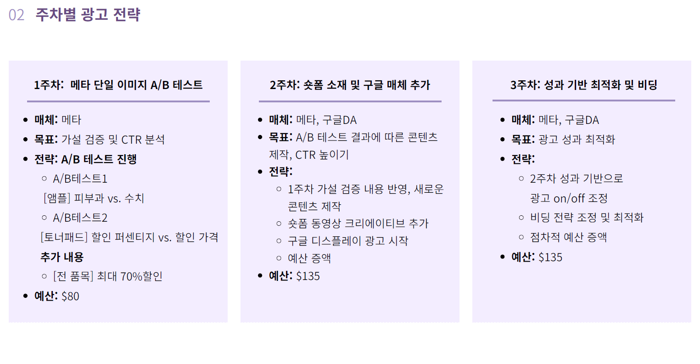

[이전 광고 전략]

성과 기반 최적화 및 예산 조정

1차: 메타 광고 실험

목표: 가설 검증 및 CTR 분석

전략: A/B 테스트 진행

독자 특허 성분 3가지 카피(패드, 앰플) VS 환절기 카피(패드, 앰플)

예산: 40,000원

2차: 변수 통제 및 포맷 통일

매체: 메타

예산: 200,000 (2주차 예산 이월 사용)

기준: CTR

전략:

* CTR 위너 광고 2종(앰플/토너패드)영상광고 기준으로 디벨롭된 광고 세팅
* 변수 1개만 다르게 설정하여 신뢰성 있는 실험을 설계
* 성과 확인 후 on/off조정 (CTR 변화 기준)

방향성: 실험 결과 기반으로 성과 낮은 광고 off, 성과 높은 광고 확장 또는 포맷 테스트진행

* 위너 광고 카피 스타일을 유지 or 새로운 키워드 삽입 하여 테스트 기획

3차: 성과 기반 최적화 및 입찰조정

매체: 메타

예산: 110,000

기준: CTR

전략:

성과 없는 광고 off

[cm] 광고 디벨롭

[pfm] 광고 세트 하나에 광고 하나 -> 지출금액 똑같이

* 두분이서 회의한 내용 등등

**최종 보고서 작성하실 때 예산확인해주세요!**

PM 광고세트구성

앰플 광고는 off

토퍼패드는 모공 강조 카피 off

한 장만(위너) 광고와 위너 광고를 디벨롭한 광고 총 2개 ON (?)

ㄴ 어쨌든 디벨롭한 거 자체가 기존보다 CTR이 높아야 하는데 한 세트당 광고 하나로 세팅하면 지출금액이 같아지게 되겠죠

ㄴ 기존보다 CTR이 높아진다고 말할 수 없는 상황(?)

저 두 개만 진행하는 거 괜찮나요? => 2세트

## 광고 구성

[[4/19 pm회의참고]]

앰플: 광고 중지

토너패드: '모공 강조'카피 중지

위너 광고 2개 운영(ON)

- 기존 효과 입증된 '위너'광고 1장

- 그 광고를 개선하여 만든 디벨롭된 광고

광고 세트 1 - 위너광고 1

광고 세트 2 - 디벨롭된 광고 1

CM 패드 개선제작물

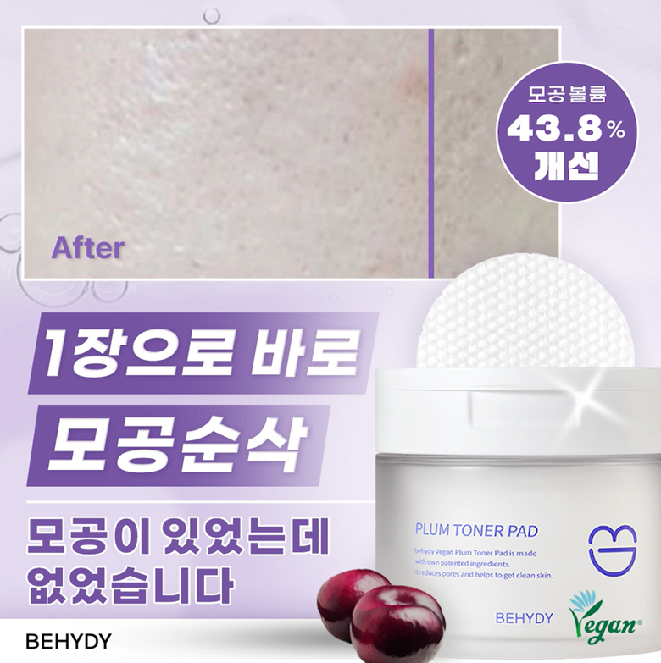

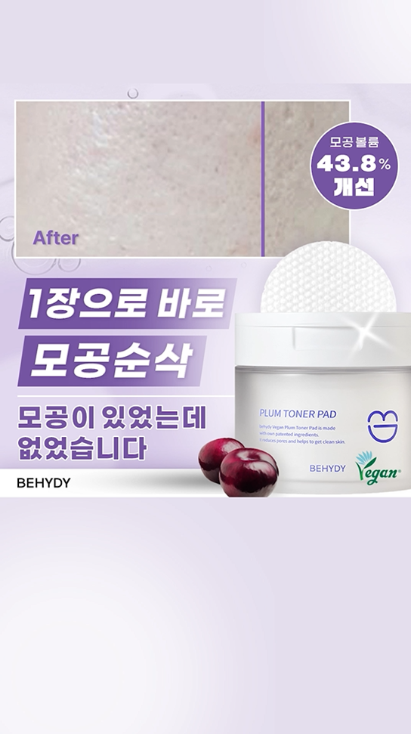

**레퍼런스**

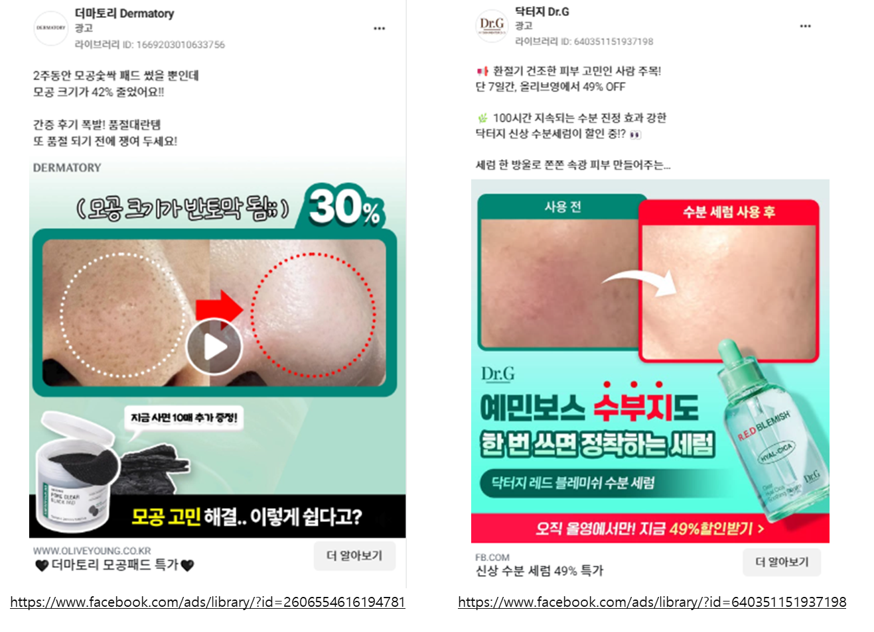

소재

비히디 플럼 토너 패드

타겟

간편한 모공 관리를 원하는 2040 여성

기획의도

1장의 토너 패드로 피부 고민을 해결할 수 있다는 간단하고 명확한 메시지를 통해 소비자들에게 편리함과 즉시 효과를 제공하는 제품임을 알리고자 함

"바로 모공 순삭"이라는 강렬한 카피를 사용함으로써, 제품 사용 직후 눈에 띄는 모공 개선 효과를 강조하고, 소비자에게 즉각적인 만족감을 전달하는 데 초점을 맞춤.

비포&애프터 형식은 모공이 확장된 상태에서 개선되는 과정을 시각적으로 강조해 제품 효과를 직관적으로 보여줌

이를 통해 소비자는 제품 사용 전후의 변화를 즉시 확인하고, 자연스럽게 제품 구매로 이어지도록 유도함

랜딩페이지

<https://behydy.com/product/%EB%B9%84%ED%9E%88%EB%94%94-%ED%94%8C%EB%9F%BC-%ED%86%A0%EB%84%88%ED%8C%A8%EB%93%9C-60%EB%A7%A4%EC%9E%85/14/category/56/display/1/>

본문

📢 모공 부자 주목! 비히디 토너 패드 한 장으로 모공 축소 비법 대공개

바쁜 일상 속에서 간편하고 확실하게 모공을 관리하고 싶다면?

모공 전문가 비히디가 해결해드릴게요✨

💜복잡한 단계 없이, 단 한 장으로 모공 순삭💜  
 토너 가득 머금은 미세 패드가 피부에 촘촘히 밀착되어  
 모공 속 노폐물은 싹! 피부 결은 매끈하게 정돈!

더 커지기 전에 얼른 잡아야죠!

한 장이면 충분한 모공 케어 지금 바로 구매하세요🛒

CTA 문구

비히디 플럼 토너 패드로 손쉬운 모공 관리! -> [지금 구매하기]

2차 개선안

PM 2주차 성과 요약

PM 인사이트 2

인사이트 부분에 들어갈 내용

우선 1차 개선안은 오류로 세팅하지 못했는데 권한 받는대로 1차 개선안 광고를 돌리지 않고

지금 만든 걸 돌릴거예요

멘토님이 변수를 줄일 수 있는 완벽한 ab테스트를 원하셨고

처음부터 제작물을 만들기에는 시간이 오래 걸리니까

첫번째 세팅에서 성과가 좋았던 광고 2개 (토너패드 영상, 앰플 영상)를 ab테스트하여 디벨롭하는 방향을 정했습니다.

위너 광고 2개를 이미지, 배치는 완전히 똑같은데 카피만 다르게 만들어서

기존 위너 2개 + 카피만 달라지는 새로운 제작물 2개 이렇게 총 4개를 세팅하고

후에 성과 비교를 통해 위너를 정할 겁니다!

요약

기존 앰플 영상 vs 새로운 앰플 영상(카피만 디벨롭)

기존 토너패드 영상 vs 새로운 토너패드 영상(카피만 디벨롭)

ab테스트를 하여 위너 선정 마지막 최종보고서때 포맷을 변경한다든지 새로운 방향으로 디벨롭하여 ctr 상승을 목표로 제작

**[PM 인사이트]**

이번 1차 개선안은 **광고 권한 오류**로 세팅이 불가했기 때문에,

빠르게 **변수를 줄인 실험 구조**로 방향을 전환한게 출발점이다.

피드백을 반영하여 **정확한 A/B테스트**를 위해서는

(제작물은 그대로 두고, 카피만 하는 실험을 설계)

* **변수는 하나만 바꾸는 실험** 이 필요했고 (실험 신뢰도가 높아지는것을 기대)
* 처음부터 제작물을 새로 만들기에는 시간이 오래 걸리는 상황이었다.(기존에 성과가 좋았던 영상 2개를 활용)

그래서 이번 실험은,

성과가 좋았던 기존 광고 2개(앰플 영상, 토너패드 영상)를 기반으로

* **이미지,배치,영상 모두 동일하고 카피만 다르게 적용한 새로운 광고 2개**를 추가 제작 하여 총 4개 세트로 실험을 구성하였다.
* [PM 광고 세트 구성 참조]

이번 테스트 이후에는

* CTR상승폭이 큰(**기준이 2%이상** 상승한 카피를 위너로 정의하며)
* 카피 스타일과 톤을 유지한 상태

-> **포맷을 분리하여 다음 테스트로 연결할 예정**이다.

다만 CTR이 높은 광고 기존 광고를 기준했기에 비교군이 안정적이었지만

광고 세팅 과정에서 **UTM 설정**이 빠져 장바구니/구매 흐름까지의 트래킹은 어려웠고 **해당부분은 개선사항으로 기록**하였다.

또한 이번 전략은 시간과 리소스가 더욱 부족해짐으로 실험을 정확하게 유지하고, 성과를 기반으로 유연하고 빠르게 반응하여야 된다고 보인다.

CM 앰플 가설

제작 콘텐츠 키워드: 안티에이징/피부과

가설: 안티에이징을 겨냥한 카피보다 소비자의 시간 절약을 강조한 카피문구가 CTR 2% 높을 것이다.

이유

1)후킹한 카피보다 구체적이고 실현 가능한 카피에 신뢰도가 높을 것이다

2)안티에이징이 특정 연령대에 큰 반응을 보이는 키워드라면, 홈케어/피부과 제품은 여러 연령대의 반응을 이끌어낼 수 있을 것이다

CM 패드 가설

토너패드는 “한 장”이라는 키워드를 강조하면 CTR이 2% 증가할 것이다.

CM 가설(세영님)

**2주차 가설 설정(이 문서탭을 피피티에 담아주시면 됩니다. 위의 가설 두개 무시)**

1. **앰플**

**제작 콘텐츠 키워드:** 안티에이징/피부과

**가설:** 안티에이징을 겨냥한 카피보다 소비자의 시간 절약을 강조한 카피문구가 CTR 2% 높을 것이다.

**이유**

1. 후킹한 카피보다 구체적이고 실현 가능한 카피에 신뢰도가 높을 것이다
2. 안티에이징이 특정 연령대에 큰 반응을 보이는 키워드라면, 홈케어/피부과 제품은 여러 연령대의 반응을 이끌어낼 수 있을 것이다

**근거**

피부과 앰플을 강조하면 전문성과 신뢰를 전달할 수 있으며, 홈케어/피부과 제품은 보습, 탄력, 노화 방지 등 다양한 피부 고민을 해결하므로, 특정 연령대에 국한되지 않고 폭넓은 타겟층을 대상으로 더 큰 반응을 이끌어낼 수 있을 것이다

1. **토너패드**

**제작 콘텐츠 키워드:** 한 장

**가설:** 기존의 카피에서 토너패드는 “한 장”이라는 키워드를 추가하면 CTR이 2% 증가할 것이다.

**이유**

‘한 장’이라는 키워드는 시간 절약과 효율성을 강조해 간편한 사용을 선호하는 2040 여성 타겟에게 큰 반응을 얻을 수 있을 것이다

**근거**

제작물의 비포&애프터 방식은 실질적인 변화를 쉽게 확인할 수 있어 즉각적인 효과를 원하는 소비자에게 어필할 수 있을 것이다

PM 3주차 광고 전략

**레퍼런스**

****성과 기반으로 on/off 조정할 거라는 말 들어가면 좋을 것 같습니다.

2주차 광고를 돌리지 못했기 때문에 예산은 2주차 분배된 예산으로 가면 될 것 같습니다.

처음에 작성한 1차 개선안 부분이랑 비슷한 방향으로 가면 될 것 같아요.

**성과 기반 최적화 및 예산 조정**

**1차: 메타 광고 실험**

**목표: 가설 검증 및 CTR 분석**

**전략: A/B 테스트 진행**

**독자 특허 성분 3가지 카피(패드, 앰플) VS 환절기 카피(패드, 앰플)**

**예산: 40,000원**

**2차: 변수 통제 및 포맷 통일**

**매체: 메타**

**예산: 100,000 (2주차 예산 이월 사용)**

**기준: CTR**

**전략:**

* **CTR 위너 광고 2종(앰플/토너패드)영상광고 기준으로 디벨롭된 광고 세팅**
* **변수 1개만 다르게 설정하여 신뢰성 있는 실험을 설계**
* **성과 확인 후 on/off조정 (CTR 변화 기준)**

**방향성: 실험 결과 기반으로 성과 낮은 광고 off, 성과 높은 광고 확장 또는 포맷 테스트진행**

* **위너 광고 카피 스타일을 유지 or 새로운 키워드 삽입 하여 테스트 기획**

PM 3주차 광고 세트 구성

1주차에서 성과가 좋았던 기존 토너패드 영상, 앰플 영상 2개 vs 새로운 토너패드 영상, 앰플 영상

이미지, 배치는 동일한 채로 카피만 다르게 만든게 새로운 영상이에요

포맷, 이미지, 배치는 똑같은데 카피만 다르게 ab테스트를 돌린다고 생각하면 될 것 같아요!

변수를 통제하기 위함이에요.

그걸 세트 구성에 담으시면 됩니다!

레퍼런스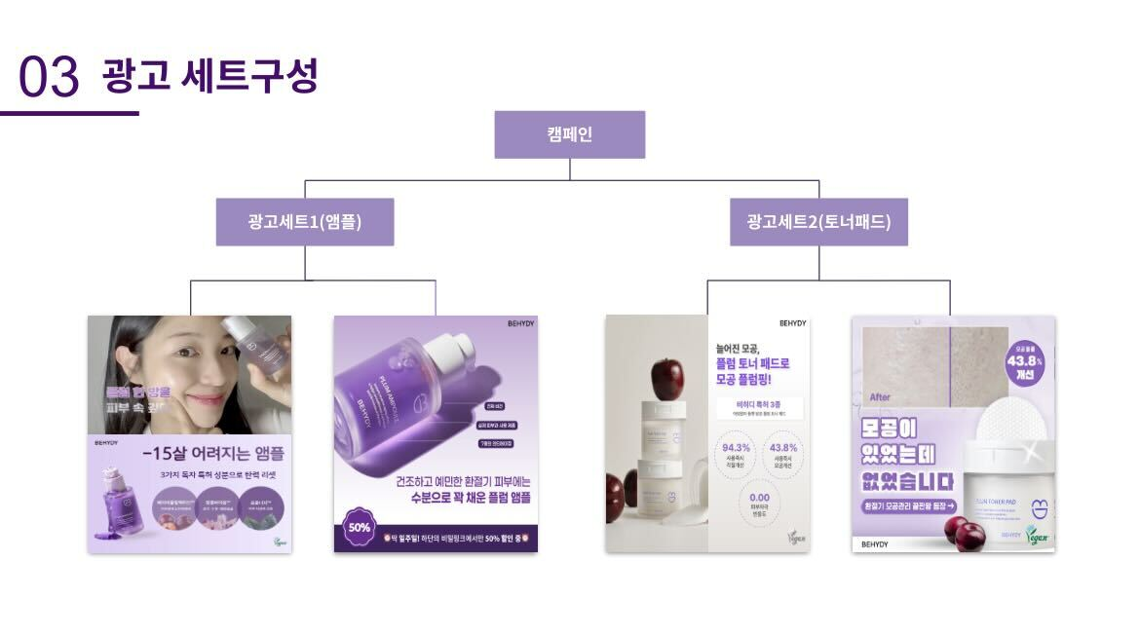

위너 광고 2개

* 토너패드 영상
* 앰플 영상

새로운 광고 2개

* 새로운 토너패드 영상
* 새로운 앰플영상

이 광고들은

* 이미지, 영상, 배치: 모두 동일하여야하며
* 단 하나 카피(문장)만 다르게 설정하여야 하는상태

CM 앰플 개선된 제작물

기존

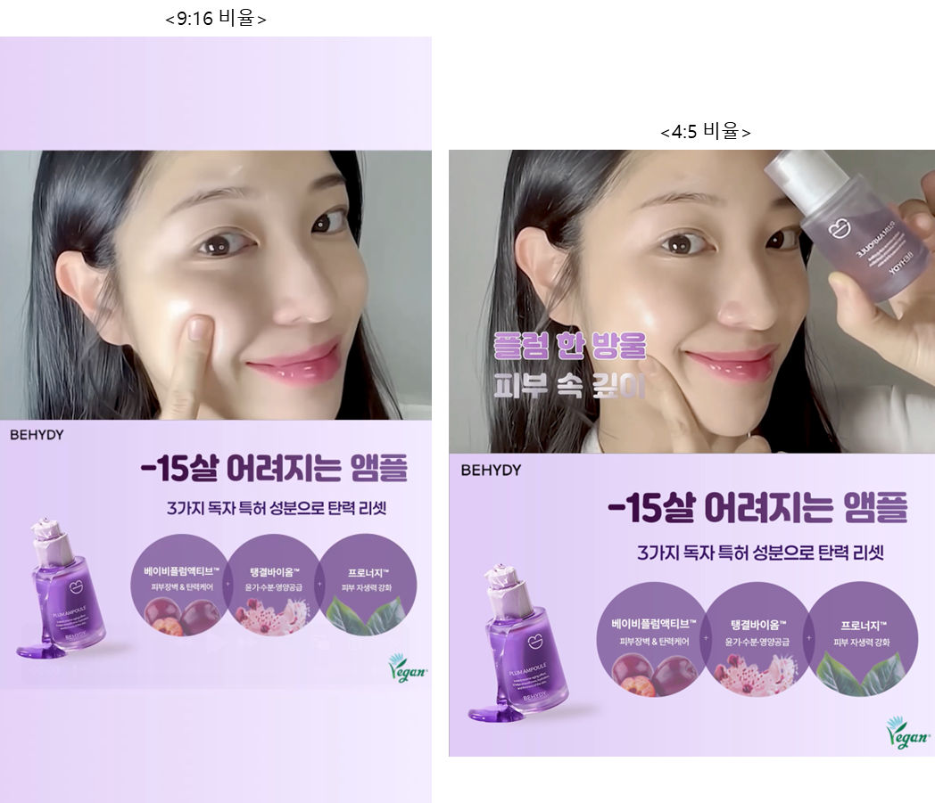

| 소재 | 비히디 플럼 앰플 30ml |
| --- | --- |
| 타겟 | 보습·탄력·노화까지 케어하는 데일리 앰플을 찾는 2040 여성 |
| 기획의도 | •실제 사용장면으로 제품의 제형감과 밀착력 전달  •3가지 독자 특허 성분의 신뢰도와 차별화된 USP 강조  •영상의 시각적 연출과 배너의 기능적 메시지를 통해 이중 후킹 유도 |
| 본문 | ✨하루 종일 탄력/광채 꽉 채운 피부✨  3가지 독자 특허 성분으로  윤기부터 탱탱까지  깊이 스며드는 플럼의 힘💜  -15살 어려지는 앰플, 지금 만나보세요!  비히디 플럼앰플 앰플추천 탄력앰플  광채피부 피부과화장품 비건뷰티 클린뷰티 |
| CTA 문구 | 플럼 앰플로 시작하는 피부 변화 [지금 구매하기] |
| 랜딩페이지 | [https://behydy.com/product/비히디-%20%20플럼-앰플-30ml/10/category/1/%20%20display/3/](https://behydy.com/product/%EB%B9%84%ED%9E%88%EB%94%94-%20%20%ED%94%8C%EB%9F%BC-%EC%95%B0%ED%94%8C-30ml/10/category/1/%20%20display/3/) |

개선

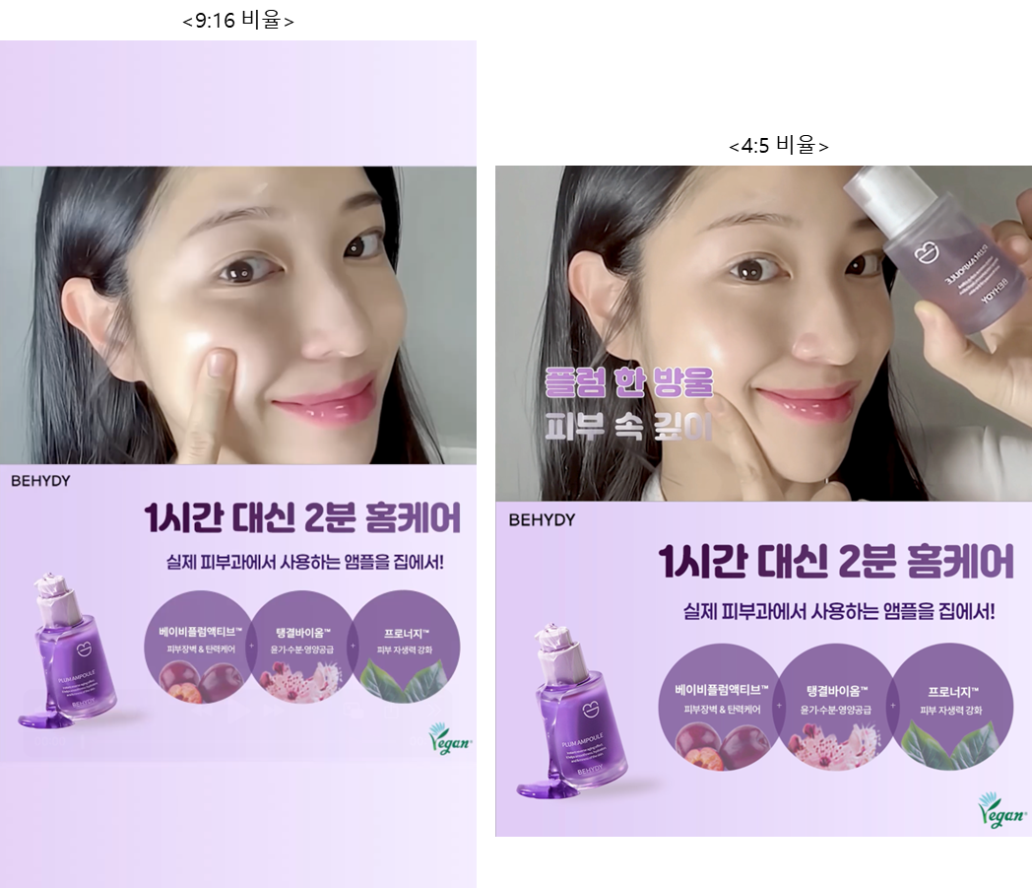

| 소재 | 비히디 플럼 앰플 30ml |
| --- | --- |
| 타겟 | 보습·탄력·노화까지 케어하는 데일리 앰플을 찾는 2040 여성 |
| 기획의도 | •실제 사용장면으로 제품의 제형감과 밀착력 전달  •3가지 독자 특허 성분의 신뢰도와 차별화된 USP 강조  •영상의 시각적 연출과 배너의 기능적 메시지를 통해 이중 후킹 유도 |
| 본문 | ✨하루 종일 탄력/광채 꽉 채운 피부✨  3가지 독자 특허 성분으로  윤기부터 탱탱까지  깊이 스며드는 플럼의 힘💜  -15살 어려지는 앰플, 지금 만나보세요!  비히디 플럼앰플 앰플추천 탄력앰플  광채피부 피부과화장품 비건뷰티 클린뷰티 |
| CTA 문구 | 플럼 앰플로 시작하는 피부 변화 [지금 구매하기] |
| 랜딩페이지 | [https://behydy.com/product/비히디-%20%20플럼-앰플-30ml/10/category/1/%20%20display/3/](https://behydy.com/product/%EB%B9%84%ED%9E%88%EB%94%94-%20%20%ED%94%8C%EB%9F%BC-%EC%95%B0%ED%94%8C-30ml/10/category/1/%20%20display/3/) |



| 소재 | 비히디 플럼 앰플 30ml |
| --- | --- |
| 타겟 | 짧은 시간에도 효과적인 홈케어를 원하는 2040 여성  (피부과 케어에 관심 많고, 제품 성분과 실효성을 따지는 소비자) |
| 기획의도 | •실제 사용 장면으로 제품의 제형감과 밀착력 전달  •피부과에서 사용하는 앰플이라는 점으로 전문성·신뢰도 확보  •병원 퀄리티의 앰플을 집에서 간편하게 사용할 수 있는 점 부각  •주요 성분과 기능을 시각적으로 보여주며 기능적 효능 강조 |
| 본문 | ✨2분이면 충분해, 피부과 안 가도 돼!✨  피부과에서 실제 사용하는 고농축 앰플 그대로 담아,  집에서도 간편하게 받는 ‘클리닉 케어’  시간은 줄이고, 효과는 그대로!  이젠 단 2분으로 끝내세요⏳  비히디 플럼앰플 앰플추천  피부과화장품 비건뷰티 클린뷰티 |
| CTA 문구 | 플럼 앰플로 시작하는 2분 홈케어 [지금 구매하기] |
| 랜딩페이지 | [https://behydy.com/product/비히디-%20%20플럼-앰플-30ml/10/category/1/%20%20display/3/](https://behydy.com/product/%EB%B9%84%ED%9E%88%EB%94%94-%20%20%ED%94%8C%EB%9F%BC-%EC%95%B0%ED%94%8C-30ml/10/category/1/%20%20display/3/) |

CM 패드 개선된 제작물

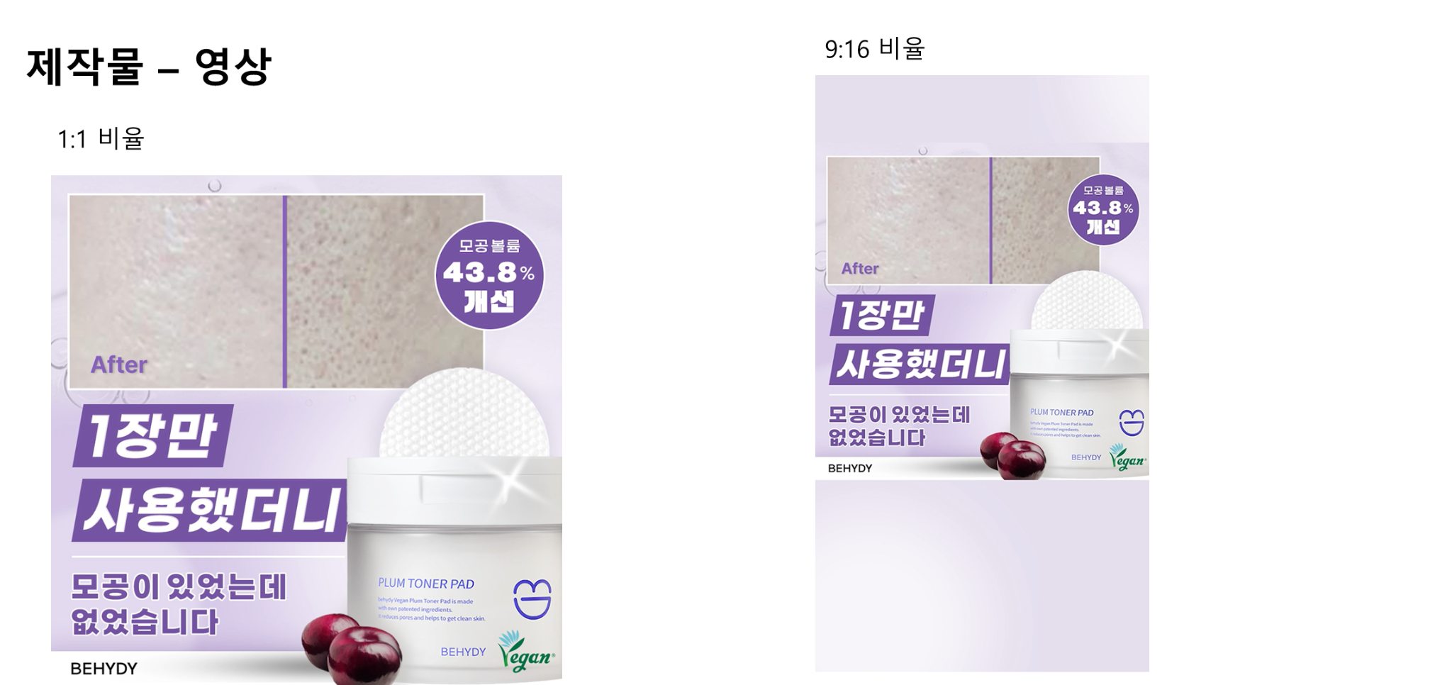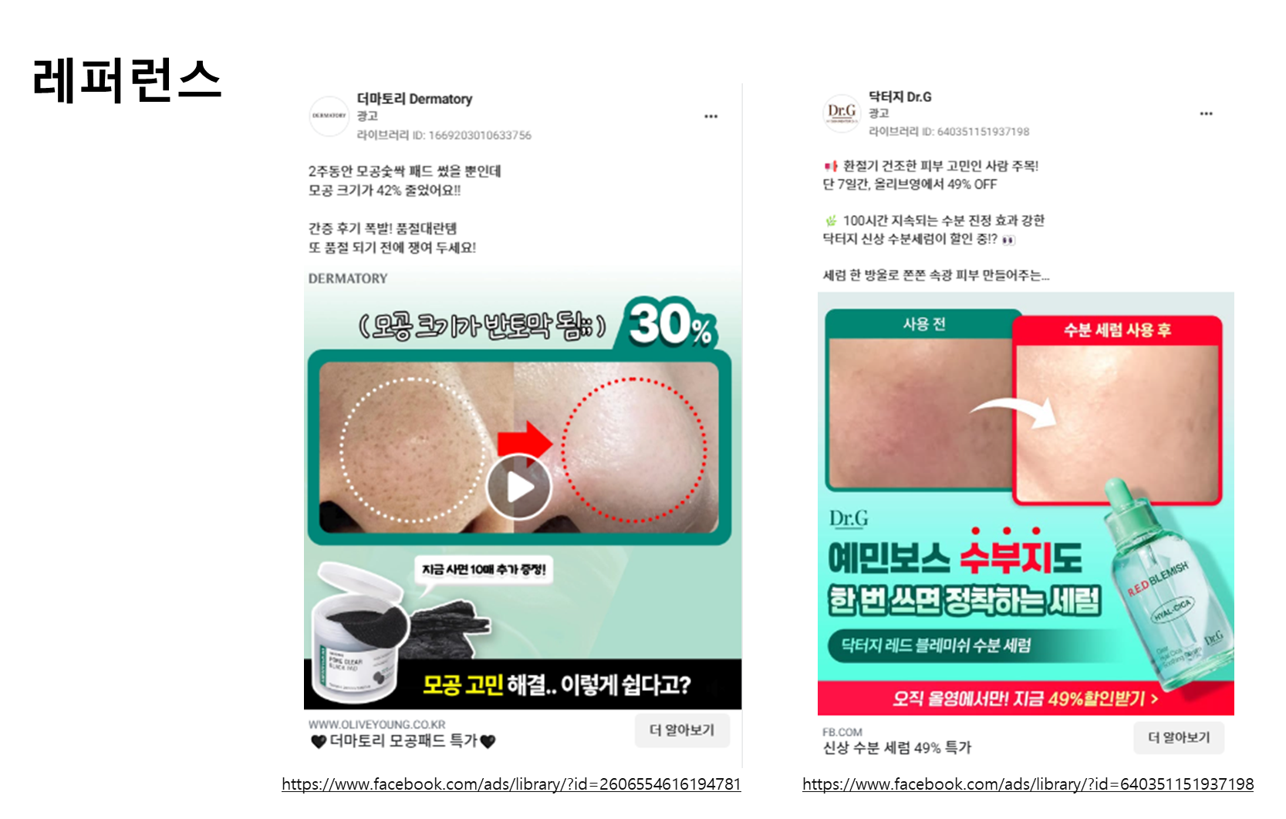

| 소재 | **비히디 플럼 토너 패드** |
| --- | --- |
| 타겟 | 간편한 모공 관리를 원하는 2040 여성 |
| 기획 의도 | 1장의 토너 패드로 피부 고민을 해결할 수 있다는 간단하고 명확한 메시지를 통해 소비자들에게 편리함과 효과를 동시에 제공하는 제품임을 알리고자 함  비포&애프터 형식은 모공이 확장된 상태에서 개선되는 과정을 시각적으로 강조해 제품 효과를 직관적으로 보여줌  이를 통해 소비자는 제품 사용 전후의 변화를 즉시 확인하고, 자연스럽게 제품 구매로 이어지도록 유도함 |
| 본문 | 📢 모공 부자 주목! 비히디 토너 패드 한 장으로 모공 축소 비법 대공개  바쁜 일상 속에서도 간편하게 모공을 관리하고 싶다면?  모공 전문가 비히디가 해결해드릴게요✨  💜복잡한 단계 없이 단 한 장으로 모공 축소와 피부 개선 효과를 경험하세요💜  촉촉한 토너와 미세한 패드가 피부에 밀착되어  모공 깊숙이 깨끗하게 관리하고, 피부는 매끈하고 탄력 있게!  모공 더 커지기 전에 얼른 잡아야죠! 지금 바로 구매하세요🛒 |
| CTA 문구 | 비히디 플럼 토너 패드로 손쉬운 모공 관리! -> [지금 구매하기] |
| 랜딩페이지 | <https://behydy.com/product/%EB%B9%84%ED%9E%88%EB%94%94-%ED%94%8C%EB%9F%BC-%ED%86%A0%EB%84%88%ED%8C%A8%EB%93%9C-60%EB%A7%A4%EC%9E%85/14/category/56/display/1/> |

1차 개선안

PM 1주차 성과 요약





TS 보고서가 있으니 간단히 데이터 요약, **기존 문제점 작성**하고 AB 테스트로 나온 가설을 바탕으로 증명, 성과가 낮은 광고는 OFF해서 CTR을 개선했다. 이런 내용도 넣으면 좋을 것 같습니다

참고하시면 좋을 것 같아서 가져왔습니다. [최종보고서 레퍼런스]

기간: 3/27 ~ 3/31

**상품별: 앰플/토너패드**

* 앰플은 토너패드 대비 **CTR이 약 2배 가까이 높아**, 광고 효율 측면에서 우수한 반응을 보였다.

|  | 도달 | 노출 | CPC | CTR | 랜딩페이지조회 | 랜딩페이지조회당비용 |
| --- | --- | --- | --- | --- | --- | --- |
| 토너패드 | 1,858 | 2,107 | ₩542 | 0.85% | 3 | ₩3,069 |
| 앰플 | 1,095 | 1,140 | ₩509 | 1.58% | 9 | ₩1,018 |

**키워드별: 환절기/독자 특허 성분**

* 환절기 기반 콘텐츠는 독자 특허성분 대비 전체적으로 CTR이 높게 집계되었으며
* 특히 환절기 영상포맷이 (2.75%)로 **가장 높은 반응**을 기록하였다.

|  | 도달 | 노출 | CPC | CTR | 랜딩페이지조회 | 랜딩페이지조회당비용 |
| --- | --- | --- | --- | --- | --- | --- |
| 환절기_img  [앰플] | 810 | 845 | ₩553 | 1.18% | 8 | ₩710 |
| 환절기_vid  [토너패드] | 171 | 182 | ₩513 | 2.75% |  |  |
| 성분_img  [토너패드] | 1,697 | 1,925 | ₩553 | 0.68% | 3 | ₩2,213 |
| 성분_vid  [앰플] | 285 | 295 | ₩435 | 2.71% | 1 | ₩3,477 |

* **앰플의 CTR성과 우수**
* **환절기 키워드의 CTR 우세 경향**

**CTR 달성 여부**

광고 목표였던 CTR 2% 달성 여부는 미달성되었으며, 일부 콘텐츠(영상 콘텐츠)에서만 부분적으로 초과달성하였다.

* 전반적인 평균CTR은 2% 미만 캠페인 전체 기준으로 미달성

**주요 성과는 다음과 같다.**

1. **앰플 제품이 CTR 측면에서 우세**

* CTR 1.58% (토너패드 0.85%)
* 조회당 비용 ₩1,018 (토너패드 ₩3,069)

1. **환절기 키워드 기반 콘텐츠가 전체적으로 높은 CTR**

* 특히 환절기 영상포맷은 2.75%로 전체 소재 중 가장 높은 CTR을 기록하였다.

1. **여성vs남성 노출 비율 약 5:1**

* 향후 여성 타깃 중심의 광고 전략이 필요성 확인

1. **연령,나이대별 비교**

* 25~34세 중심이나 유의미한 차이가 없었다.(=데이터 부족)
* 다양한 연령대에 데이터 확보가 필요해보인다.

PM 인사이트

기존 광고의 문제점과 기존 가설을 통해 얻은 **인사이트**(EX. 가설을 바탕으로 해당 키워드가 워킹했다 수치로 설명) ->

**[기존 광고의 문제점과 기존 가설을 통해 얻은 인사이트 내용]**

**아래 내용 꼭 읽어주세요!**

**변수가 여러 가지라 완전히 워킹했는지 안 했는지 특정할 수 없기 때문에 변수를 줄이는 방향으로 환절기 카피로만 광고 제작_이 방향성 넣어주시면 좋을 것 같아요**

**-> 이전에도 독자특허성분3가지워킹VS환절기 키워드 워킹이라 구체적인 지표와 수치가 들어가도 비슷하다고 느낄 수 있어요.**

**그래서 변수가 많아서 환절기 키워드가 워킹한 건지 독자특허성분3가지가 워킹한 건지 확실히 말할 수 없는 상황이라 변수를 줄이는 방향으로 환절기 키워드로 쭉 가고 (확실히 말할 수 없는 상황이지만 굳이 환절기 키워드를 고른 이유 수치로 설명)**

**후에 같은 키워드 내에서 패드VS앰플 비교 한다고 설명하는 내용이 들어가면 될 것 같아요.**

성과 요약 다음에 들어갈 내용이고, 위에 쓴 내용 괜찮으시다면 같은 방향성으로 PPT에 적으면 될 것 같습니다!

**기존 문제점**

**문제점 발견**

기존 광고는 독자 특허 성분 vs 환절기 키워드 강조 2가지 방향 A/B테스트를 진행하였으나, **한계점이 존재**한다는 **문제를 발견**되었다.

* 실제 성과에 영향을 준 요인(가격,시간,효과,제품,프로모션 등)이 **실제 성과에 영향을 주었는지 특정하기 어려웠다.**
* **즉, 변수가 많은 구조**였기에 정확한 가설 검증이 어려웠다.

따라서 **성과 측정을 명확히 하기 위해** 현재 나온 데이터바탕으로 위너키워드인 **환절기 키워드** **집중**하기로 결정하였습니다.

**가설 재정립: 환절기 키워드 중심**

**기존 가설 A:**

**->** 가치 소비를 중시하고 친환경을 실천하려는 페르소나에게 **독자 특허 성분3가지**가 워킹할 것이다.

**“특허성분 강조가 주요 포인트 일것이다”**

**실제 결과:**

**-> CTR 저조 : 성과가 낮았다.**

**기존 가설 B:**

**->** 피부 컨디션 변화에 민감한 페르소나에게 **환절기 키워드**가 워킹할 것이다.

**“ 환절기와 같은 시의성 있는 키워드가 설득에 효과적일 것이다”**

**실제 결과:**

**->** **CTR이 성분키워드보다 더 높았고**

**-> 랜딩페이지 조회당 비용이 낮은것으로 볼때 해당 광고를 통해 많은 사람들이 랜딩페이지로 들어왔다고 볼수있다.**

**향후 방향성**

동일한 포맷과 환절기 키워드 하에,

-> 앰플 vs 토너패드를 구분하여 실험진행 예정

**이를 통해 퍼포먼스를 위한 성과 데이터 확보 예정**

CM 새로운 가설

**가설 + 근거(PM팀분들 취합하실 때 인사이트의 근거와 비슷한 방향으로 가는지 확인해주시고, 약간**

**잘못 작성한 게 있다면 조금 고쳐주세요. 저희도 최대한 성과 요약 보고 근거 작성하겠습니다.)**

우선 광고 측정 시간이 짧고, 소재 측면에서 확실히 성과가 좋은 광고는 없어서

워킹한 키워드인 환절기로 가설을 고정하고 두 가지 소재를 사용했다.

자사의 특징인 특허성분 강조가 워킹할 것이라는 가설을 세웠으나, 시의성이 있는 보편적인 환절기 키워드를 강조한 광고가 효과가 좋았다.

가설: 독자 특허 성분 카피보다 환절기와 같은 시의성이 담긴 카피가 CTR이 2% 더 높을 것이다.

**여기서부터 보시면 됩니다!**

**가설 설정:** 독자 특허 성분 3가지보다 시의성이 담긴 환절기 키워드가 CTR이 2% 높을 것이다.

**가설 이유**: 독자 특허 성분 3가지 키워드를 환절기 키워드로 카피만 변경하여 기존 광고 성과와 같은 포맷에서 비교. 변수를 통제하고 실제 특정 부분만 변화를 줘서 워킹하는지 워킹하지 않는지를 확인함

**가설 근거**: 시기적 특수성: 환절기에는 피부가 민감하고 건조해져서 소비자들이 피부 관리 제품을 찾는 시기이고, 이 시기에 맞춘 광고는 소비자들의 즉각적인 관심을 끌 수 있을 것이다.

[참고]

**이번 광고는 변수를 통제하기 위함(소재 통일)이며 성과를 통해 ->** 패드나 앰플 둘 중에 한 소재만을 골라 이후에 환절기 vs 다른 카피 CTR n% 가설을 세우는 방향으로 갈 것 같습니다.

다음 회의 때는 가설 부분 많은 의견 내주시면 좋겠습니다:)

CM 주차별 광고전략

**레퍼런스**



**주차별 광고 전략)**

**1주차:** 메타 광고 실험

목표: 가설 검증 및 CTR 분석

전략: A/B 테스트 진행

독자 특허 성분 3가지 카피(패드, 앰플) VS 환절기 카피(패드, 앰플)

예산: 40,000원

**2주차:** 메타 광고 최적화

목표: 1주차 A/B 테스트 결과 따른 콘텐츠 제작, CTR 개선 및 변수 통제 이후 소재 통일

전략:

1. 환절기 키워드가 들어간 **새로운 콘텐츠 제작**
2. [앰플 영상] 환절기 키워드 vs 3가지 독자 특허성분 키워드(기존 광고)
3. [패드 이미지]환절기 키워드 vs 3가지 독자 특허 성분 키워드(기존 광고)

예산: 100,000원

[참고] 2주차때

키워드 성과 비교 (1단계)

“독자 특허 성분보다 환절기 키워드가 CTR이 2% 더 높을 것이다.”  
비교대상  
기존 1번 vs 환절기 키워드가담긴 키워드 1번 (기존영상 vs 환절기 영상)

기존 3번 vs 환절기 키워드가 담긴 키워드 3번 (기존이미지 vs 환절기 이미지)

**2주차:** 메타

목표: A/B 테스트 결과에 따른 콘텐츠 제작, CTR 높이기, 소재 통일

전략: 1주차 가설 검증 내용 반영, 환절기 키워드가 들어간 새로운 콘텐츠 제작

예산 증액

[환절기 키워드] 앰플 VS 토너 패드

예산: 100,000원

PM 광고 세트 구성



**전부 필독! + 참고하여 제작**

[왼쪽부터 순서대로 1234 가정

우선 크게 유의미하진 않지만 환절기가 독자특허성분보단 위너여서

1,3 독자특허성분을 환절기 카피로 바꿔서 제작

(참고) 4는 그대로 2는 환절기는 똑같고 카피만 후킹하게 바꿈-> 위너라서 유지

저희 가설이 “독자특허성분보다 환절기 키워드가 CTR이 2% 높다”니까

가설로 본다면(독자특허 vs 환절기)

기존 1 vs 새로 환절기 키워드를 담은 1’ (앰플_영상)

기존 3 vs 새로 환절기 키워드를 담은 3’ (패드_이미지)

**광고를 돌리면 성과가 나오니까 후에 같은 키워드인 1’, 2(앰플) vs 3’, 4(패드)를 비교**해서

**성과가 좋은 소재(앰플, 패드) 하나**를 골라서 **그 소재 하나로 또 여러 카피를 바꿔서 가설**을 세우는 식으로 가야 할 것 같습니다._멘토링 참고

위너 제품 -> 카피

이거 참고하신다면 **세트 구성 다르게 가야할 것** 같습니다. 멘토님이 구글슬라이드에서 올려주신 **다양한 구성을 보고 참고**해야 할 것 같아요!]

[윤기님이 작성]

기존 세트 비교

유지 세트2,세트4  
비교 세트1,세트3

성과비교 -> 환절기 카피가 효과적이라는 근거 확보

소재 위너 선정

캠페인 1: 앰플 캠페인

* 세트 1: 앰플 특허성분 카피
  + 광고1: 기존 앰플 영상
* 세트 2: 앰플 환절기 카피
  + 광고2: 환절기 앰플 영상 (신규)

캠페인 2: 패드 캠페인

* 세트 1: 패드 특허성분 카피
  + 광고1: 기존 패드 영상
* 세트 2: 패드 환절기 카피
  + 광고2: 환절기 패드 영상 (신규)

[이건 참고하시라고 가져왔어요]

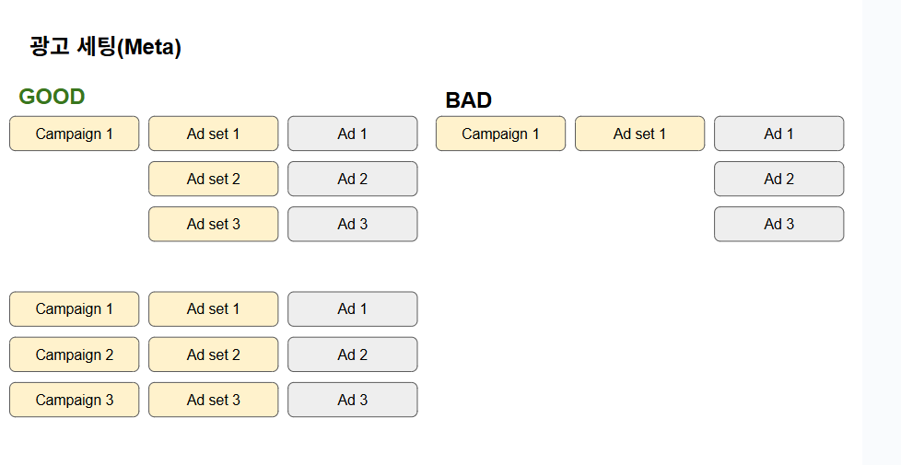

CM 개선할 내용 + 제작물

**제작물 관련해서 개선한 내용**

- 환절기 키워드를 활용해 계절 변화에 따른 피부 고민에 대한 공감을 유도해습니다.

- '2분', '하루 200원', 1장' 과 같은 수치형 표현을 사용해 사용법과 접근성을 직관적으로 전달했습니다.

개선할 내용 제작물이랑 넣기 OR 광고세트구성에 광고가 들어가면 아래에 짧게 넣기

내용이 길지 않아서 제작하시는 분이 유도리있게 넣으면 될 것 같습니다!

[참고용]

.해당 레퍼런스는 최종 보고서라 개선안과는 좀 다르게 가야할듯 함



CM 소희님 제작물

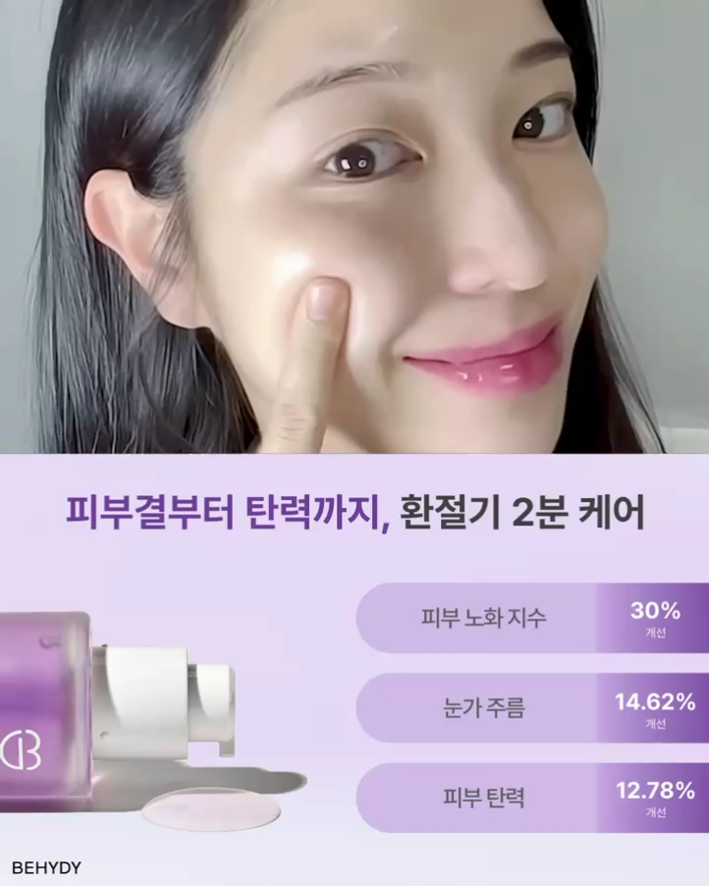

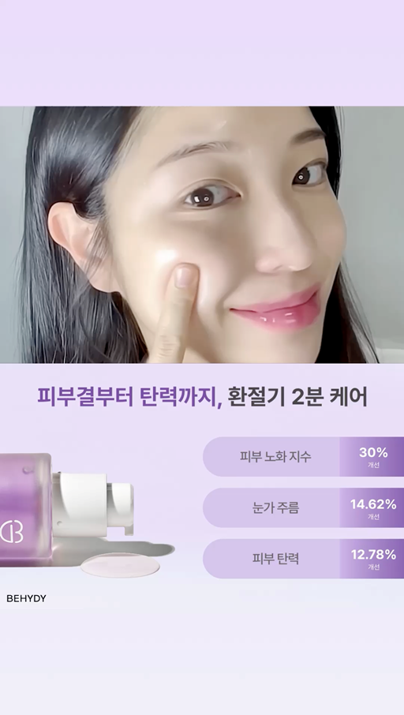

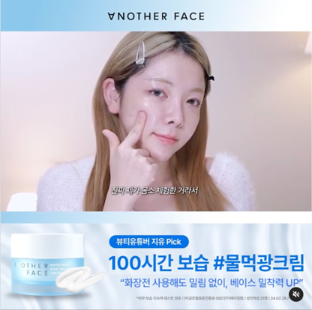

| 소재 | **비히디 플럼 앰플 30ml** |
| --- | --- |
| 타겟 | 환절기 피부결·탄력이 무너지는 걸 체감하고,  짧은 루틴으로 확실한 피부 변화를 원하는 2040 여성 |
| 기획 의도 | 제품의 제형감과 밀착력을 전달하는 영상과  신뢰도를 강화하는 개선 수치를 통해 이중 후킹 유도 |
| 본문 | 🌿계절은 바뀌어도, 피부는 무너지지 않게  환절기 무너진 결부터 탄력까지  하루 2분이면 충분한  피부 밸런스 회복 루틴  플럼의 힘을 만나보세요💜  비히디 플럼앰플 환절기앰플  피부결 환절기스킨케어 비건뷰티 |
| CTA 문구 | 환절기 피부를 바꾸는 루틴 [지금 구매하기] |
| 랜딩페이지 | [https://behydy.com/product/비히디-%20%20플럼-앰플-30ml/10/category/1/%20%20display/3/](https://behydy.com/product/%EB%B9%84%ED%9E%88%EB%94%94-%20%20%ED%94%8C%EB%9F%BC-%EC%95%B0%ED%94%8C-30ml/10/category/1/%20%20display/3/) |

CM 세영님 제작물

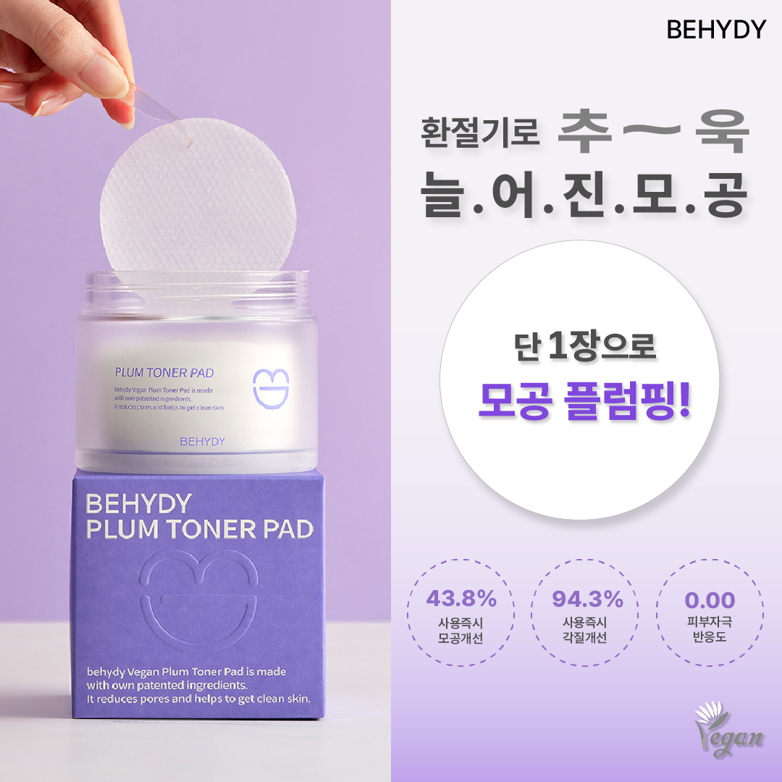

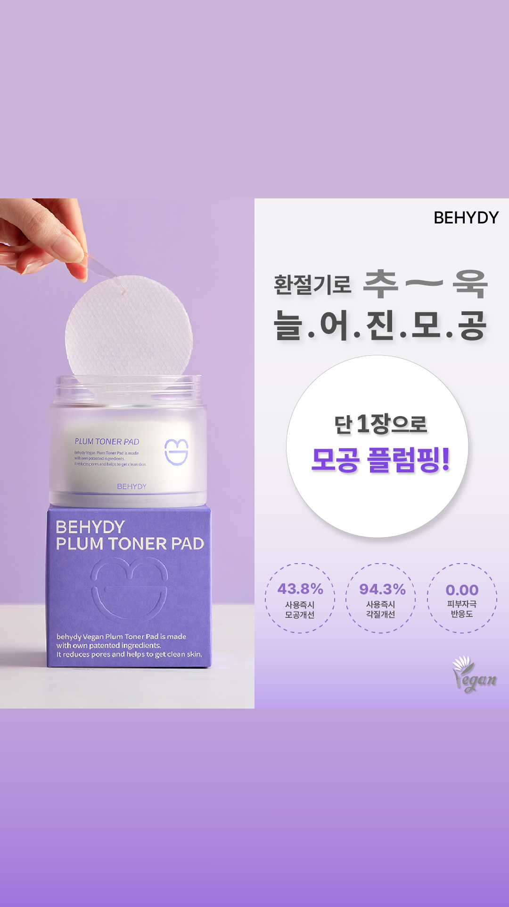

| 소재 | **비히디 플럼 토너 패드 60매** |
| --- | --- |
| 타겟 | 환절기로 인해 늘어진 모공과 피부결 개선이 필요한 2040 여성 |
| 기획 의도 | 환절기로인한 모공 고민을 패드단 한 장으로  즉각적인 효과를 볼 수 있다는 점을 강조 |
| 본문 | 지겨운 환절기 피부 고민,  늘어진 모공과 거칠어진 피부결 고민을 패드 한 장으로 쓱-싹![]  모공부터 피부 결까지 한 번에 케어하세요!  비히디BEHYDY플럼토너패드모공피부결토너패드 토너패드비건화장품환절기 |
| CTA 문구 | 모공 플럼핑 하러 가기 > [지금 구매하기] |
| 랜딩페이지 | <https://behydy.com/product/%EB%B9%84%ED%9E%88%EB%94%94-%ED%94%8C%EB%9F%BC-%ED%86%A0%EB%84%88%ED%8C%A8%EB%93%9C-60%EB%A7%A4%EC%9E%85/14/category/59/display/1/> |

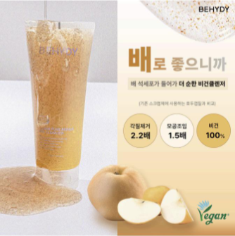레퍼런스

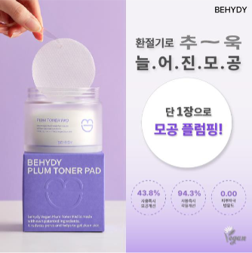

CM 세륜님 제작물

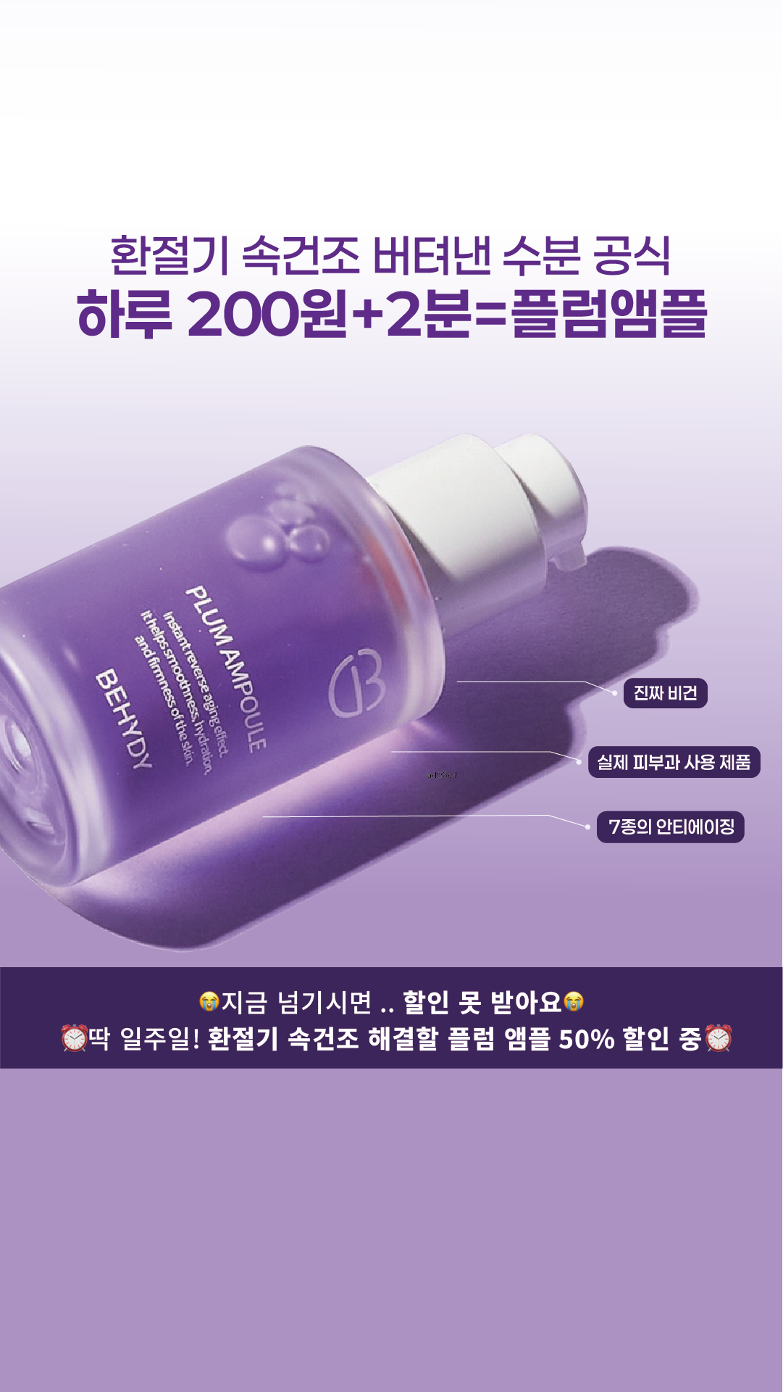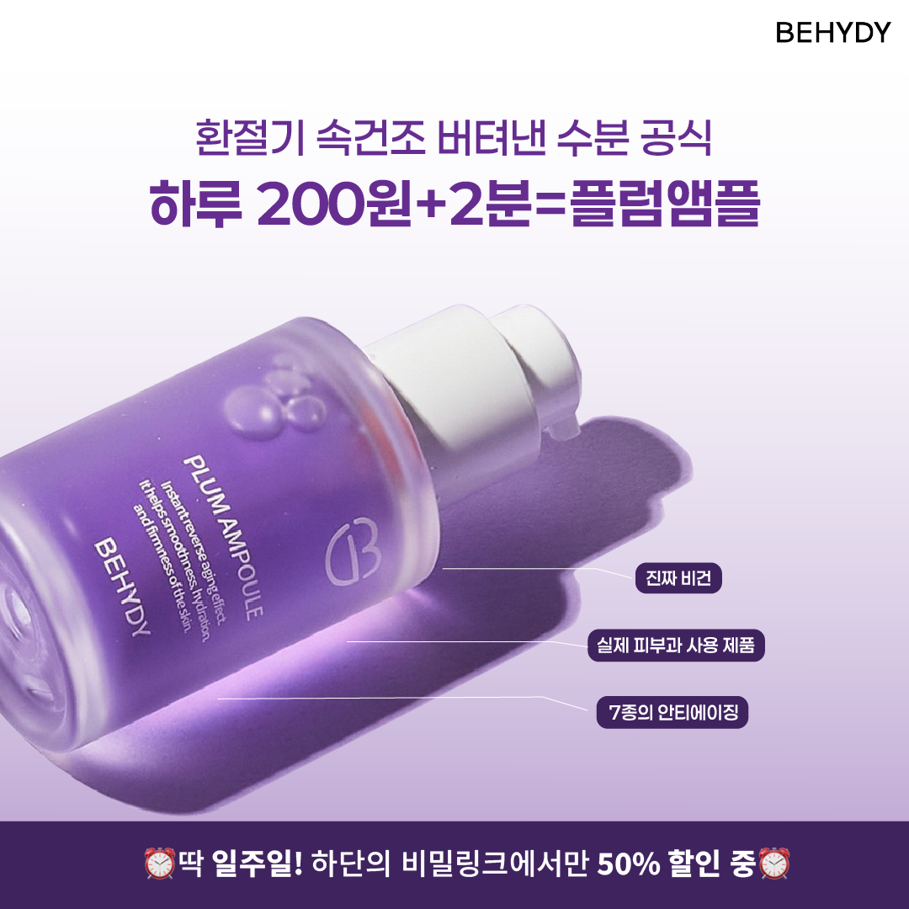

| 소재 | **비히디 플럼 앰플 30ml** |
| --- | --- |
| 타겟 | 환절기로 인한 피부 문제를 해결하고자 하는 2040 여성 |
| 기획 의도 | 계절이 변화함에 따라 나타나는 피부 문제를 해결할 제품의 USP를 강조  일주일간 진행되는 비밀링크 할인을 통한 홈페이지 유입량 증가 목적 |
| 본문 | 하루200원,단2분만 투자하면 환절기 속건조 끝이라고?  수분력 꽉 채운 환절기 찐템 플럼앰플 일주일간 50% 할인 중 지금 바로 비히디에서 만나요! |
| CTA 문구 | 속건조 해결할 플럼앰플 할인 받고 > 지금 구매하기 |
| 랜딩페이지 | <https://behydy.com/surl/P/71> |

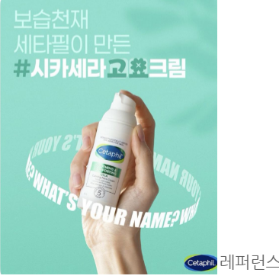

서소희

**A. 시장 분석**

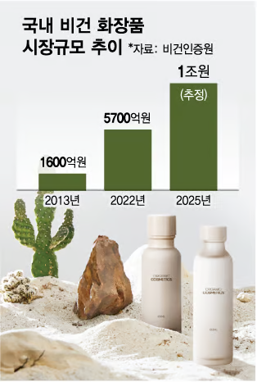

**국내 비건 화장품 시장 2025년(예상) 1조 원 규모 전망**

연평균 성장률 약 14%로 꾸준한 상승세 지속

**● 비건 화장품 시장 성장 요인**

- 윤리적 소비 트렌드 확산 → 동물 실험 반대, 친환경 제품 선호 증가

- MZ세대 중심의 클린 뷰티 관심 증가 → ‘착한 소비’와 가치 소비 중시

**● 소비자 트렌드 및 행동 변화**

- 소셜미디어에서 ‘비건 뷰티’ 검색량 & 언급량 증가

- 비건 화장품 브랜드, 제품 다양화 & 품질 향상으로 소비층 확대

임세영

**A2. 자사 분석**

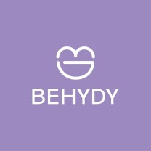

**성장**

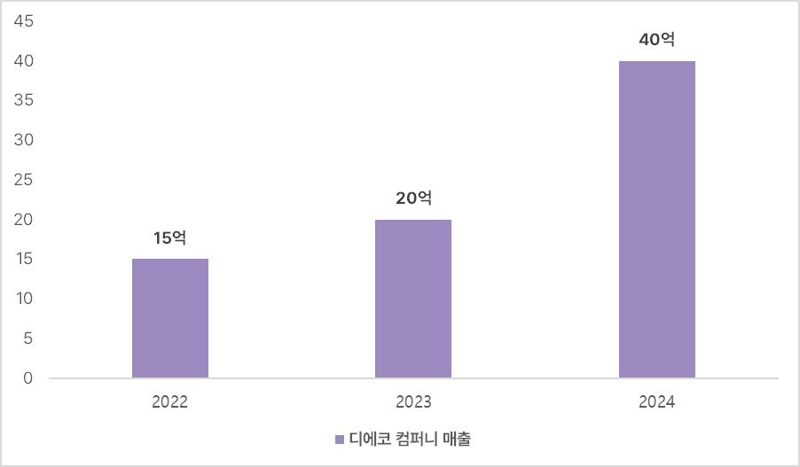

2022년을 사업 개시 후 당해 매출 15억, 2023년 약 20억, 2024년 40억 매출 달성

**USP 분석**

**1. 비건 & 클린 뷰티 브랜드**

* 전 제품에 비건 재료만 사용하며, 동물 실험을 반대하는 윤리적인 브랜드 철학
* 동물성 원료를 배제하고 피부에 효과적인 성분을 배합하여 건강한 피부를 추구

**2. 지속 가능한 소재 사용**

* FSC 인증 소재(친환경 종이)와 콩으로 만든 잉크 사용으로 환경 보호 실천
* 지속 가능성과 친환경성을 중시하는 소비자들에게 긍정적인 인식 제공

**3. 피부과 인증 제품**

* 실제 피부과 시술 후 사용되는 제품으로 피부 개선 효과에 대한 신뢰성 확보
* 전국 피부과 및 약국에서 판매되는 유통망으로 접근성 강화

오희진

**A3. SWOT 분석  
  
강점**

- 국내 최초의 '비건 리버스에이징' 포지셔닝

- 독자적인 특허 3가지 보유

- 전문 의료기관 및 약국 입점

- 지속가능한 업사이클링 원료 활용

**약점**  
- 제품에 대한 핵심 키워드 부재로 브랜드 각인 부족  
- 브랜드 인지도가 다소 부족

**기회**

- 비건, 클린뷰티 및 리버스에이징 시장 성장

- 높은 임상 데이터를 적극적으로 활용하여 소비자 신뢰 확보 가능

- 해외에서 인디 K-뷰티 브랜드의 인기가 상승하여 글로벌 시장 진출 기회 가능성 큼

**위협**  
- 적극적이지 않은 프로모션 및 마케팅

- 온라인 유통 플랫폼 내 마케팅• 광고 비용 부담 증가

이수아

**b.담당 상품 분석**

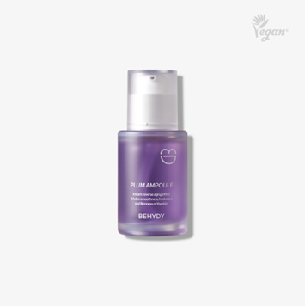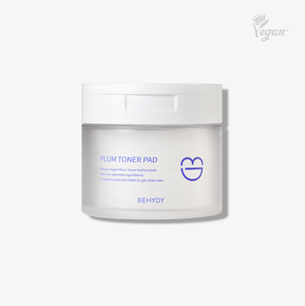

**플럼 앰플 플럼 토너패드**

| **기능:** 보습 + 노화 + 피부장벽 케어  **기능적 포인트**  -민감성 피부 맞춤 저자극 포뮬라  -피부 장벽 강화 & 탄력 개선  -끈적임 없이 촉촉한 보습막 형성  **제품 USP**  -자두 유산균 발효 성분으로 피부 장벽 케어 시너지 극대화  -고함량 자두추출물 항산화 케어로 노화 방지  -고기능+저자극 고농축 앰플, 시술 후 케어에도 적합 | **기능:** 각질 정돈 + 모공 케어  **기능적 포인트**  -저자극 성분 & pH 밸런스 케어  -피지 제거+모공 케어+무자극 인증  -민감한 피부에도 순한 속보습 & 피부 장벽 케어  **제품 USP**  -앰플을 머금은 고보습 저자극 패드  -자두 추출물 베이스+고기능 모공 케어  -전 성분 EWG 그린등급->가장 안전한 성분 |
| --- | --- |

김세륜

**C. 경쟁 상품 분석**

**-선정기준: 올리브영 어플에서 ‘비건’ 키워드로 검색시 가장 상단에 위치한 제품**

**1)비건 앰플**

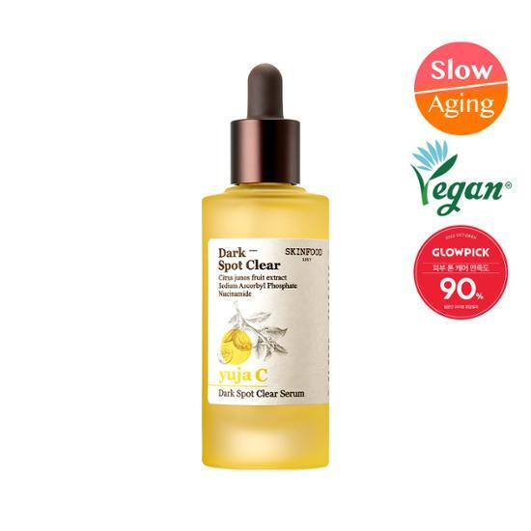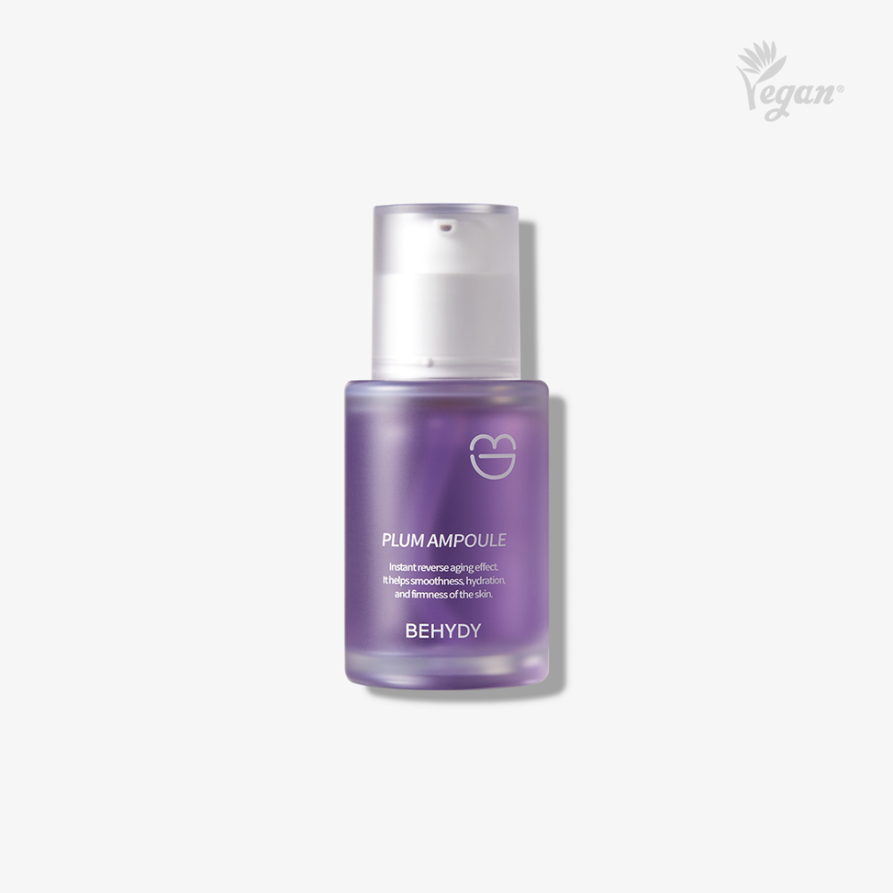

| **스킨푸드 유자씨 잡티 맑은 세럼** | **비히디 플럼 앰플** |
| --- | --- |
| 1. 잡티, 기미에만 포커싱된 제품 2. 미백기능성 화장품 3. 유자 추출물 4. 비건 인증 5. 잡티 및 수분 임상 실험 완료 6. 자극걱정을 줄인 제품 | 1. 피부 노화, 눈가 주름, 색소 침착 등 **7종** 안티에이징 성분 2. **3개의 개발 특허**를 통한 제품력 인증 3. 자두 추출물 4. **비건 인증**서 5. 국내 대형 피부과 입점 6. **피부 자극 테스트 완료** |

**2)비건 토너 패드**

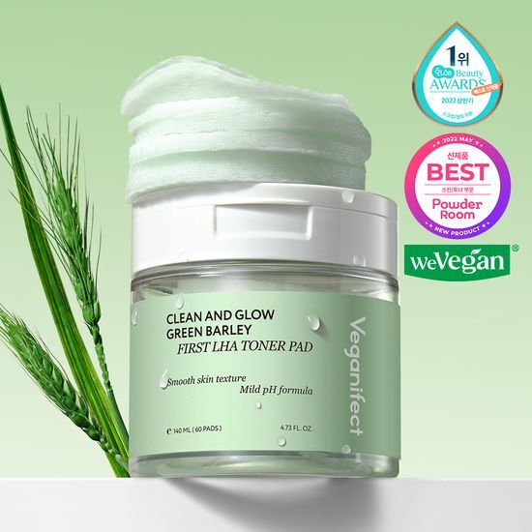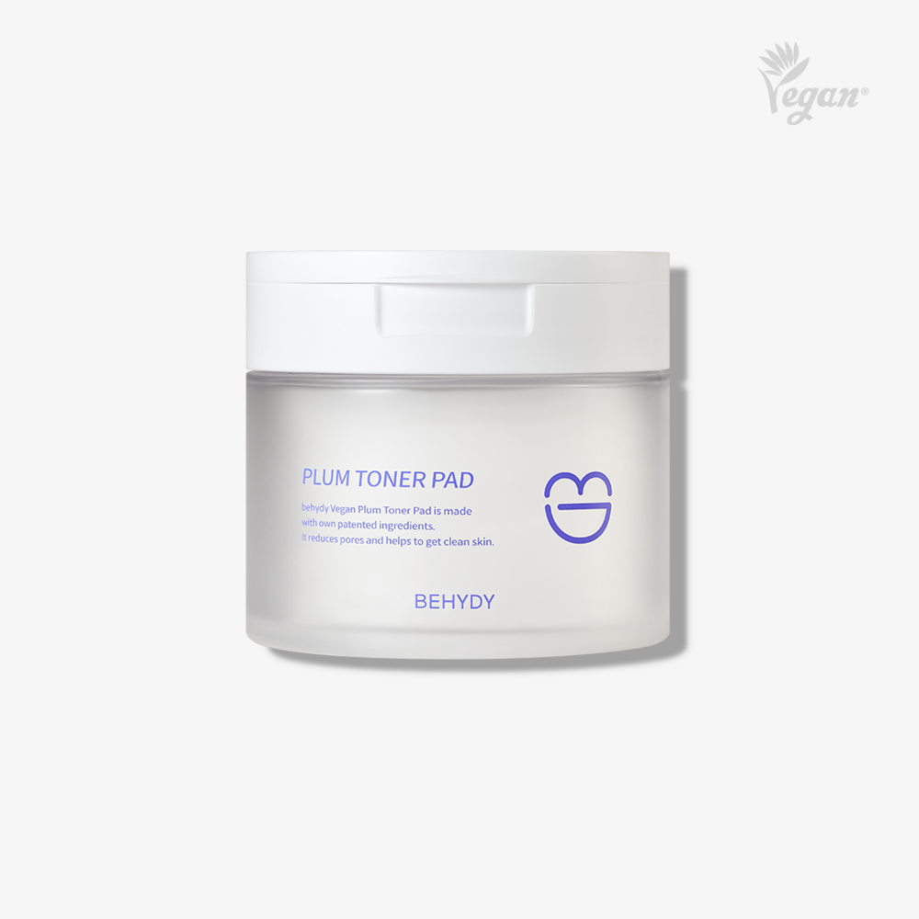

| **비건이펙트 그린 청보리 라하 토너패드** | **비히디 플럼 토너 패드** |
| --- | --- |
| 1. 피부결 개선 2. 피부 저자극 인증 3. 약산성 토너 패드 4. 청보리 베이스 5. 비건 인증 | 1. **피부결, 모공 개선** 2. 5가지 기능성 케어 인증 3. 약산성 토너 패드 인증 4. 미백/주름이중 개선 기능성 인증 5. **자두 추출물 베이스** 6. 비건 인증 |

김주연

**모공, 각질, 주름, 노화 등 피부에 고민이 많은 2040 여성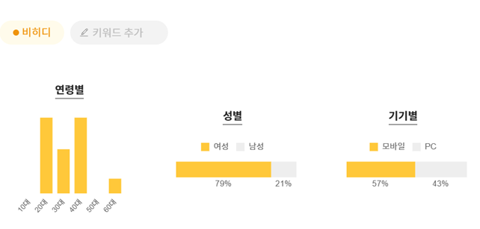출처: 셀링하니**

**페르소나**



이름: 박보라

성별: 여성

나이: 32살

직업: 직장인

라이프스타일: 비건 및 친환경 생활방식을 선호하며, 피부 건강과 안전한 성분을 중요하게 생각

주요 관심사: 자기 관리, 피부 건강, 친환경, 비건, 동물

-> 환경과 윤리를 중시하는 비건 뷰티 소비자로 자연 유래 성분과 동물 실험 없는 제품을 선호하며, 주름, 모공, 건조함, 각질을 개선하는 솔루션을 찾고 있다.

**페인포인트** (괄호는 참고용)

- 비건 제품에 관심은 많지만, 성분 표기가 불명확하거나 어떤 성분이 비건인지 명확히 알 수 없음 [모든 제품에 투명한 성분 공개와 비건 인증 마크]

- 비건 제품의 높은 가격이 그만큼의 효과와 품질을 보장받을 수 있을지 의문 [비히디는 합리적인 가격대와 고품질을 유지하며 고객의 만족도를 높임]

- 잦은 화장품 사용으로 인해 피부 장벽이 약해져 수분 손실과 자극이 심함 [비히디 앰플]

- 노화로 인해 피부 탄력이 감소하고 잔주름이 생김 [비히디 앰플]

-봄철 환절기에 낮은 습도로 수분을 쉽게 빼앗기고, 외부 자극이 더해져 피부가 더욱 건조하고 예민해짐 [비히디 앰플, 토너 패드]

- 피지 과다 분비로 인해 모공이 넓어지고, 피부가 거칠어 보임 [비히디 토너 패드]

- 건조한 날씨나 환경으로 인해 각질이 쌓여 피부가 칙칙해 보임 [비히디 토너 패드]

**핵심메시지 도출**

비히디 제품의 차별점(USP)

**100% 비건 및 윤리적 생산**:

동물 실험을 배제하고 자연 유래 성분만을 사용하며 환경과 윤리적 소비를 중시하는 고객에게 적합함. 이는 일부 브랜드가 부분적으로 비건 제품을 제공하는 것과 차별화됨

**독자적 특허 원료 자두:**

베이비프러맥티브은 비건 뷰티 시장에서도 독창적인 기술력. 미성숙 자두를 70일간 이중 발효하여 항산화 효능, 피부 장벽 개선, 보습력을 극대화

기존 성숙 자두보다 강화된 항산화 효과로 노화 방지에 도움을 주며, 모공 관리와 각질 제거, 피부 탄력 개선 등 다방면에서 뛰어난 효능 제공

가설 및 기대 효과

**e. 가설 및 기대효과 / 성과비교 / 포맷**

**가설 A:**

**->** 가치 소비를 중시하고 친환경을 실천하려는 페르소나에게 **독자 특허 성분3가지**가 워킹할 것이다.

**가설 B:**

**->** 피부 컨디션 변화에 민감한 페르소나에게 **환절기 키워드**가 워킹할 것이다.

**-> 독자 특허 성분 3가지 / 환절기**

**타겟에게 어떤 키워드가 더 워킹하는지 비교 필요**

**<성과 비교>**

**독자 특허 성분 3가지 vs 환절기**

자사가 어떤 키워드로 USP를 어필해야 KPI를 만족하는 트래픽 증대를 할 수 있을지 파악하기 위해 메시지 비교를 결정

**<포맷>**

**단일이미지:** 한눈에 많은 정보를 제공하기 위해 메시지 전달과 이미지를 한번에 확인할 수 있도록 구성

**영상:** 짧은 시간 안에 강한 임팩트로 소비자의 관심을 유도하여 빠르게 인식할 수 있도록 구성

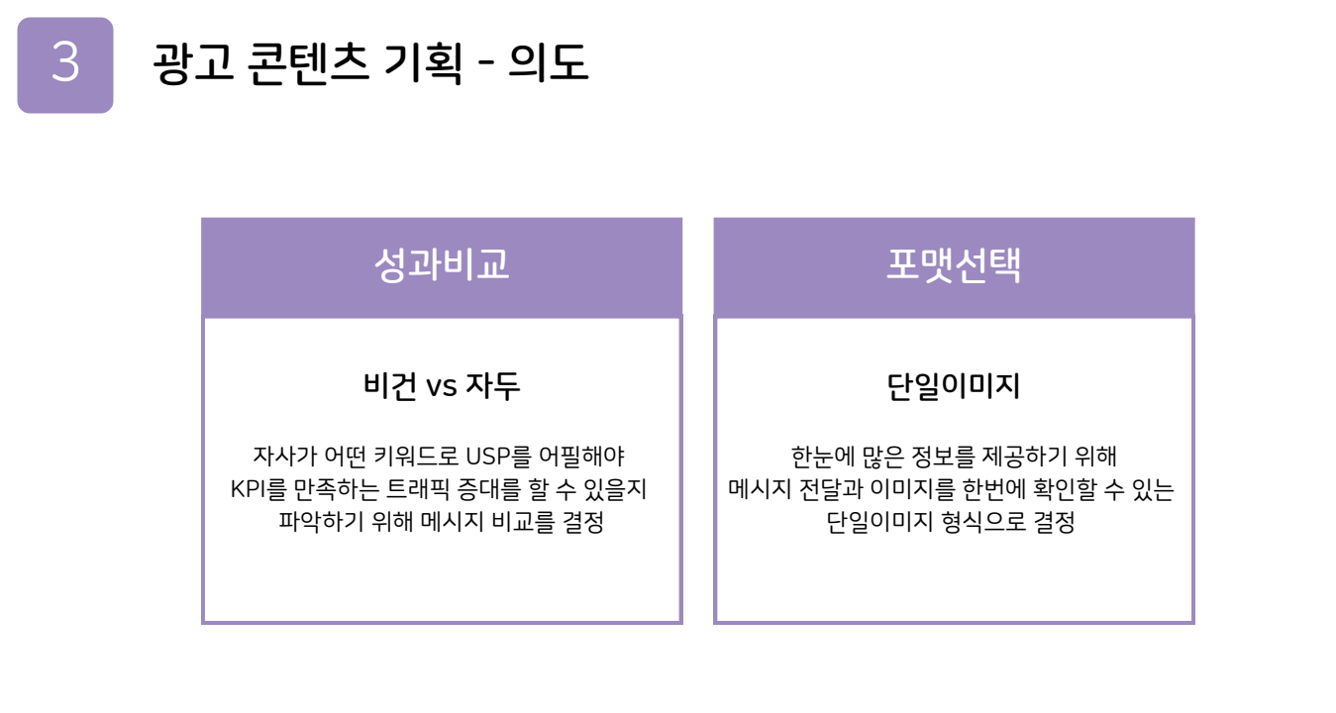

ㄴppt 제작시 참고해주세요.

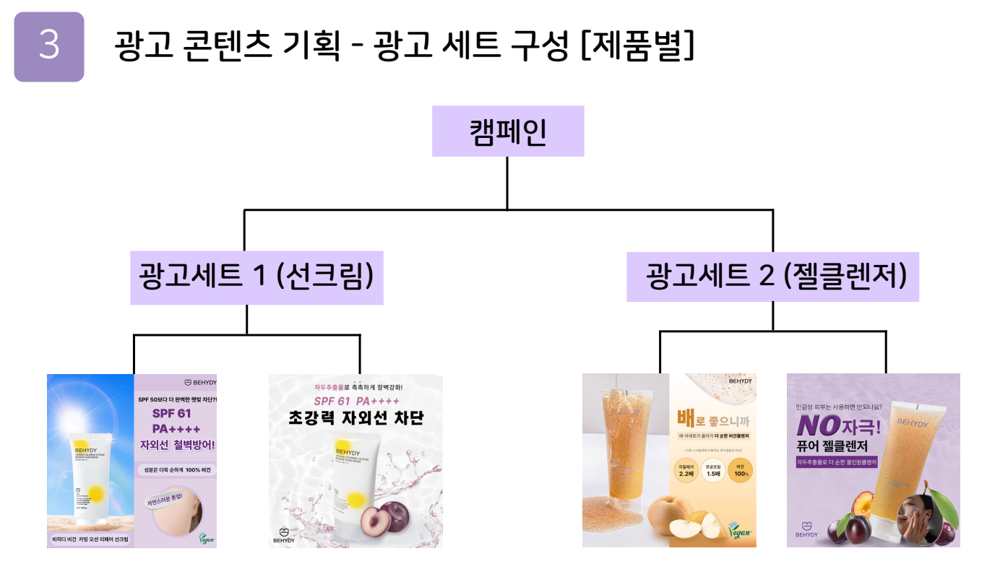

ㄴppt 제작시 참고하여 (앰플, 패드) 제품으로 제작해주세요.

윤영준

김윤기



| 비히디 자사몰 유입 및 구매 전환을 증가시킬 수 있는 마케팅 전략 수립 후 KPI 달성을 위한 성과 개선 (광고 콘텐츠 기획 & 제작 포함) | | | | |
| --- | --- | --- | --- | --- |

## 목표: 자사몰 유입(트래픽), 구매전환(Conversion), 성과개선

### **총예산: 300,000**

### **기간: 2025/3/27 ~ 2025/4/15**

### **테스트기간 1주 (테스트기간) -> 이후 최적화진행 (2주동안)**

### **최적화 기간중 가장 성과가 좋은 채널에 예산집중**

### **광고 시간대: 점심시간 12~14시, 퇴근 18~21시**

### **KPI : CTR 2%**

### **캠페인 목적:**

### **트래픽 유입(CTR증대)**

**광고 집행기간 & 일정**

**1주 차** (테스트 & 데이터 분석)

* 광고 세트(가설 검증: 전후 비교 / 후기 / 할인 / 공감) A/B테스트
* 각 채널별 CTR & ROAS 체크

**2~3주 차** (최적화 & 집중 투자)

* 가장 성과 좋은 광고 세트 & 채널에 예산 집중하는 방안
* 광고 소재 추가 제작 가능 (GIF, 이미지 보완)
* ROAS 300% 목표

**2주차 부터 4주까지 광고기획방안**

집행 → 데이터 분석 → 피드백 → 전략 수정 →

집행 → 데이터 분석 → 피드백 → 전략 수정 순서

**광고 집행 예산**

| **기간** | **총예산(주차별)** |
| --- | --- |
| 1주차 (3/27 ~ 3/31) | 40,000원 |
| 2주차 (4/1 ~ 4/7) | 100,000원 |
| 3주차 (4/8 ~ 4/15) | 160,000원 |
| 총합계 | 300,000원 |

**집행 전략**

| **항목** | **설정내용** |
| --- | --- |
| 타겟 연령대 | 14 ~ 59세 (기획안 타겟 참고) |
| 성별 | 전체 (기획안 타겟 참고) |
| 지역 설정 | 전국 |
| 광고 송출시간대 | 12:00~14:00  18:00~20:00 |

더 필요한내용이나 수정이필요한부분은 말씀해주시면 감사하겠습니다.

3/29 회의참고

**가설 세우기**

멘토님)

1. 성과 나오지 않은 것은 과감히 버리기
2. 콘텐츠 제작 방향으로 가설 세우기 -> 제작 후에 기존의 가설과 다른 방향으로 갈 때가 있음
3. 굳이 새로운 걸 만들 필요 X 성과 나온 위너 제작물을 디벨롭(카피)



위너 -> **앰플 영상, 토너패드 영상**(소재가 달라서 하나로 줄이기 어려운 상황)

두 개 모두 2% 이상이 나왔고, 0~1%를 끌어올리는 것보다 성과가 잘 나온 걸 5% 만드는 게 더 쉽다

-> 가설을 2개로 만들면 어떨까요?(앰플, 패드 각각)

앰플, 비디오 각각 카피를 디벨롭하는 방향으로 콘텐츠 제작 의도와 맞게 가설 설정

**(이전 카피 내용 언급)보다 현재 작성할 ㅇㅇ 키워드가 CTR이 2% 높을 것이다.**

**앰플 영상 관련 가설**) 카피 디벨롭 방향으로 정하기

**토너패드 영상 관련 가설**) 희진님과 얘기한 부분

+ 카피 변경하기

+ 영상 광고로 성과가 좋았는데 컬렉션 광고가 더 좋지 않을까?

*컬렉션 광고 관련하여 PM팀원분들께 컨펌 받았습니다.

토너패드 내에서도 가설 2개

-> 영상 광고보다 컬렉션 광고가 CTR이 2% 더 높을 것이다. (카피는 이전 광고와 동일)

-> 기존 카피보다 “1장만 사용했는데”(추후 변경될 수 있음) 문구를 추가하면 CTR이 2% 더 높을 것이다

세팅할 광고: **컬렉션 광고**, **변경된 카피 영상** 광고 => 2개

A보다 B가 CTR이 n% 더 높을 것이다

ㄴ 참고하여 광고 세트 구성해주세요.

포맷



tsubaki.kr

컬렉션 광고: **카탈로그에 있는 제품 세트의 작은 제품 이미지와 함께 큰 커버 이미지 또는 동영상을 제공**

**휴대폰 화면에 넓은 지면을 많이 차지하기에 같은 지출금대비 클릭률이 높게나올수있다.**

ㄴ 가설 근거가 될 수 있겠네요.

예제



이미지

카탈로그

복합된형태

성과정리 : 1주 Ts보고서 기반으로 데이터 요약(4/1까지), 워킹/비워킹 구분

인사이트: 기존 가설 분석정리

-> 2차 테스트를 위한 새로운 가설

역할 분배:   
 -> 개선안 구성 체크와 PPT 취합(영준님과 협업)

1.

[아직 광고 권한을 받지못했으므로 영준님 데이터참조]

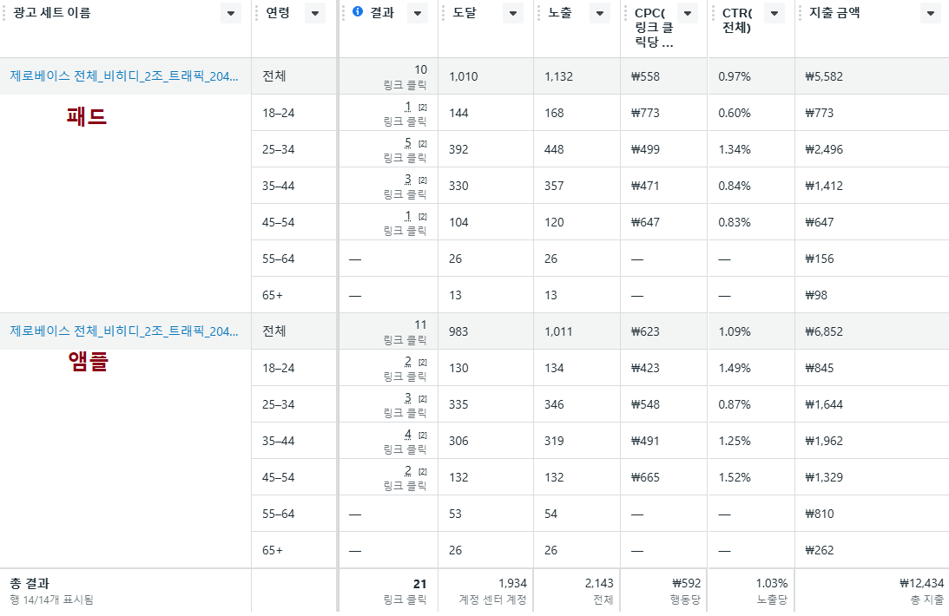

현재 나온데이터 간단분석&설명

(노출,도달,CTR 수치 중심 비교)

어떤 키워드/이미지 소재가 워킹했는지 간단한 분석

* 캠페인이 사람들에게 잘보여지고있는가? - 노출
* 클릭이 많이 이루지고있는가? - ctr
* 효율적인 광고라고 볼수있는가 - cpc

성과가 낮았던 소재나 세트에 문제점이 있다면 어떤 문제일까?

(클릭 유도 부족,메시지 약함 등)

2. 기존 가설 검증 결과보기

[환절기 키워드]

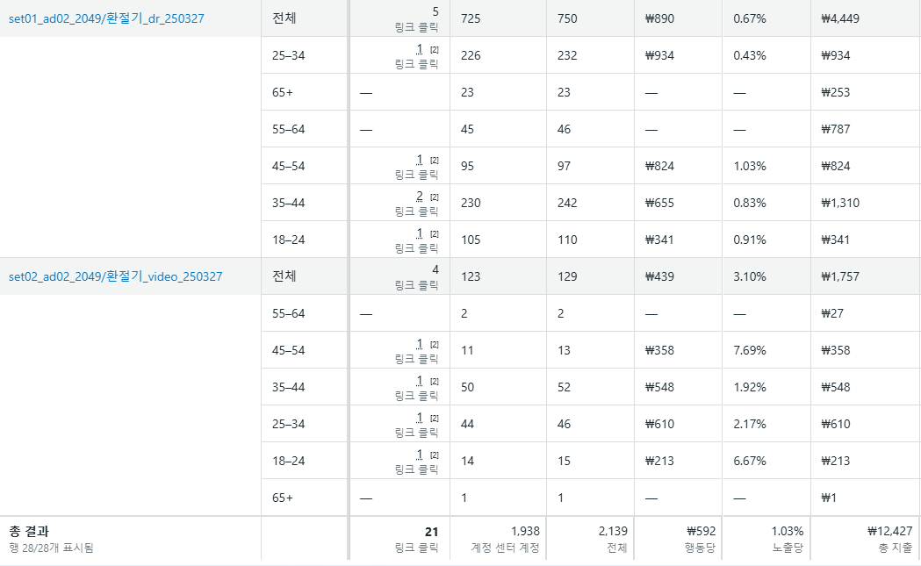

[특허성분 키워드]

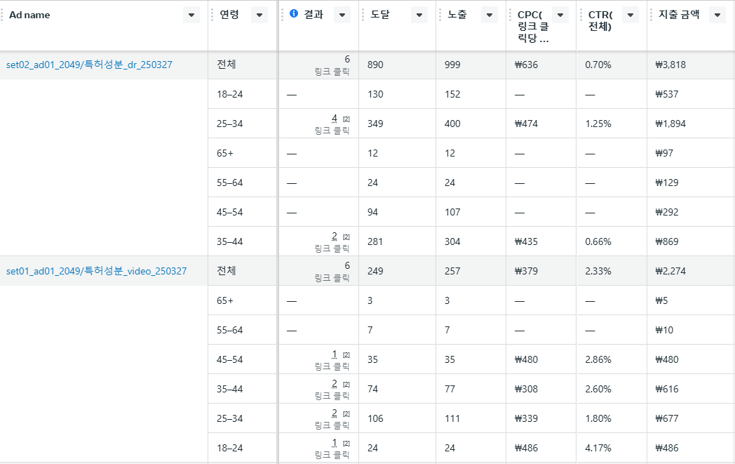

아직 많은 데이터가 쌓이지않아서 쉽게 판단할수없겠지만

포맷에서 : 특허성분과 환절기의 키워드의 영상은 높은 반응을 보였다.

3. 새로운 가설

(몇CTR% 높아질것이다처럼 좀더 구체적으로 가설이 필요할것이다)

회의때 나온 키워드들을 예를들어

“환절기”와 “피부 장벽” 키워드를 붙이는것이 높게 반응하지않을까?

“보습 지속력 12시간” 같은 구체적 수치가 있는 카피가 더 CTR이 높을것이다.

3/27~3/29 16시까지 광고지표 간단요약

1. 여성vs남성 노출 비율 약 5:1
2. 상품별 비교: 토너패드vs앰플

|  | 도달 | 노출 | CPC | CTR | 랜딩페이지조회 | 랜딩페이지조회당비용 |
| --- | --- | --- | --- | --- | --- | --- |
| 토너패드 | 1,858 | 2,107 | ₩542 | 0.85% | 3 | ₩3,069 |
| 앰플 | 1,095 | 1,140 | ₩509 | 1.58% | 9 | ₩1,018 |

4. 키워드 및 광고수단(이미지, 영상)별 비교: 환절기vs특허성분

|  | 도달 | 노출 | CPC | CTR | 랜딩페이지조회 | 랜딩페이지조회당비용 |
| --- | --- | --- | --- | --- | --- | --- |
| 환절기_img  [앰플] | 810 | 845 | ₩553 | 1.18% | 8 | ₩710 |
| 환절기_vid  [토너패드] | 171 | 182 | ₩513 | 2.75% |  |  |
| 성분_img  [토너패드] | 1,697 | 1,925 | ₩553 | 0.68% | 3 | ₩2,213 |
| 성분_vid  [앰플] | 285 | 295 | ₩435 | 2.71% | 1 | ₩3,477 |

4/4 회의참고

**피드백**

* **잘된것에 집중하는 방안으로 다음 방안에 집중**
* **검증하고자 하는 것의 근거를 강하게 만드는것이 중요**
* **현재 토너패드에서 “모공”키워드 떄문에 CTR이 높은지 파악**
* **카피는 구조에서 하나수정하는 방식으로 해야 검증가능**
* **CTR목표**

광고 권한이 없어졌는점과

이번 1차 기획서 내용을 기준으로 작성하였습니다.

(4/5 추가)

비히디 대표님이 메타 지원센터에 문의하고 있으며 아마 메타 내부문제일것으로 보임

**현재 나아가야할 방향성을 정하기위해**

1. **우선순위 정렬 (중요도순)**
   1. **광고 관리자 권한 얻기 (PM_성과요약, PM인사이트)**
   2. **성과가 낮은 이미지포맷은 정리(영상 포맷선정) - 광고 OFF 행동**
   3. **성과를 체크하고 기존 개선안에서 앰플 영상(성분관련), 토너패드 영상(환절기 모공 관련) - 성과가 확실했던 영상포맷이기때문에**
   4. **앰플영상 / 토너패드 영상 가설(가설 -> 카피부문 해결)**
   5. **광고 전략 / 광고 세트 구성**

**가설 [!방향성] 설정(토너패드/앰플)**

**카피 방향을 2개 이상으로 나눠 실험할수있지않을까??**

**토너패드 영상**

**4.6%대로 광고목표보다 높은 CTR을 보였으므로 모공을 강조한 키워드와 비교 새로운 가설과 A/B테스트를 하는 방향이 옮다고 믿는다.**

**의문점: 모공 키워드가 효과가 있었던 것 아닐까? - 의문점 해결해야함**

**예상 방안**

1. **이번 환절기 서브텍스트카피 (A:제거,B:유지)함으로써 모공과 환절기 영향을체크**
   1. **둘의 성과가 비슷하거나, 모공이 우세시**
   2. **모공 키워드에 스타일을 문제 제기형으로 하는것이 CTR이 높을것이다**
2. **1장만 사용했는데~ 보다 기존 모공키워드 영향을 체크**
   1. **둘의 성과가 비슷하거나, 모공이 우세시**
   2. **모공 키워드에 스타일을 ()으로 바꾸는 것이 CTR이 높을것이다**

**앰플 영상**

**2.7%대로 광고목표보다 높은 CTR을 보였으므로 카피의 방향이 컨셉과 스타일로 정하는것이 옳다고 믿는다.**

**예상 방안**

1. **기존 영상안 처럼 숫자를 강조를 강조한다.(효과중심)**
   1. **기존A 보다 숫자와 효과를 강조한 카피가 CTR을 2%더 높일것이다.**
   2. **“15살 어려지는 앰플”**
2. **환절기 키워드 방향으로 시즌과 방향에 맞게 공감형 카피를 강조**
   1. **기존A 보다 시즌에 맞는 공감형 표현이 CTR을 2%더 높일것이다.**
3. **리뷰 말투로 작성한 카피로 친화적인 느낌을 강조**
   1. **기존A 보다 후기와 리뷰처럼 자연스러운 카피가 CTR을 2% 더 높일것이다.**
   2. **“요즘 이거 쓰고 화장이 너무 잘먹어요”**

**현재 가설(광고 세트) 예상**

**기존 단일이미지 광고 OFF**

**앰플 영상 A vs B : 카피 변경 테스트**

“기존 카피 vs 새카피”

**어떤 카피가** 더 클릭(CTR이 높을까)이될까

+ 회의 내용

현재 컬렉션 포맷으로 A/B테스트시 컬렉션포맷이 위너일경우, 해당위너의 포맷으로 전체변경해야되나? 라는 의문점이생김

1. 시간이 한정적
2. 카피를 변경하는게 중요도높고, 만들기도 쉬움 카피가 우선순위가 높다는 의견
3. 카피를 변경하지않고 컬렉션에들어갈 영상 + 이미지들을 선정할시 문제사항이 생길 우려가 존재하므로
4. 카피를 먼저 실험하고 추후 포맷을 테스트하는 방향으로 생각하겠다는 의견

**토너패드 영상 vs 컬렉션 광고(영상 + 카탈로그) : 광고 형태 테스트**

형태비교 “기존 포맷 vs 새 포맷”

-> 새륜님의견 카피를 실험해보고 -> 그것을 컬렉션으로 넣어보자

**어떤 포맷이** 더 클릭(CTR이 높을까)이 될까

**토너패드 영상A vs B : 카피 변경 테스트**

“기존 카피 vs (1장만 사용했는데~)”

**어떤 카피가** 더 클릭(CTR이 높을까)이될까

